**Laporan Tugas Akhir Pengujian Perangkat Lunak Menggunakan Metode White Box dan Black Box dengan Tools Selenium IDE dan JMeter**

**Penjamin Kualitas Perangkat Lunak**



2000018113

Atik Nur Karimah

Kelas B

**PROGRAM STUDI INFORMATIKA**

**FAKULTAS TEKNOLOGI INDUSTRI**

**UNIVERSITAS AHMAD DAHLAN**

**YOGYAKARTA**

1. **Melakukan uji perangkat lunak secara manual pada aplikasi perpustakaan**

|  |  |  |  |  |  |  |
| --- | --- | --- | --- | --- | --- | --- |
| No | Skenario Pengujian | Test Case | Hasil yang Diharapkan | Hasil Test Case | Hasil Pengujian | Kesimpulan |
| 1. | Mengisi Kode Buku dengan "1234567890" , mengisi Judul Buku dengan "Teknik Informatika", mengisi Tanggal Terbit dengan "20-01-2020" , mengisi Nama Pengarang dengan "Jimmy Putra" kemudian klik tombol Tambah |  | Data buku dengan kode buku 1234567890 akan tersimpan ke database |  | Data buku dengan kode buku 1234567890 tersimpan ke database | Sesuai / Valid |
| 2. | Mengisi Data Mahasiswa dengan No BP "123456", mengisi Nama dengan "Risma Fitri", mengisi Tempat Lahir dengan "Jakarta", mengisi Tanggal Lahir dengan "18-10-1990", mengisi Jurusan dengan "Teknik Informatika", mengisi Tanggal Masuk dengan "12-03-2019" |  | Data mahasiswa dengan no BP 123456 akan tersimpan ke dalam database |  | Data mahasiswa dengan no BP 123456 tersimpan ke database | Sesuai / Valid |
| 3. | Mengisi Data Peminjam, mengisi No BP dengan "123456", mengisi Nama dengan "Risma Fitri", mengisi Jurusan dengan "Teknik" Mengisi Data Buku, mengisi Kode Buku dengan "1234", Mengisi Judul Buku dengan "Teknik Informatika", mengisi Tanggal Terbit dengan "12-02-2020", mengisi Tanggal Pinjam dengan "01- 03-2020" |  | Data peminjaman  dengan nomor BP  123456 dan kode buku  1234 akan tersimpan ke database |  | Data peminjaman dengan nomor BP 123456 dan kode buku 1234 tersimpan ke database | Sesuai / Valid |

1. **Pengujian White Box dan Black Box pada Website Event dan Buku Tamu**
2. Diagram Path
3. Listing source program

|  |  |
| --- | --- |
| Kode program | Node |
| app.get("/form-edit-Bukutamu", function(req,res){  if (req.isAuthenticated()) { | 1 |
| if (_.isEmpty(infoRoom)) { | 2 |
| res.redirect("/home") | 9 |
| } else {  if (!edit) { | 3 |
| MyRoom.find({_id: infoRoom.RoomId}, function (err, foundRoom) {  if (err) { | 4 |
| res.render("error1"); | 11 |
| else {  if (foundRoom) { | 5 |
| foundRoom[0].form.forEach(function (foundForm) { listForm.push(foundForm);  });  edit=true; res.render("form-edit-Bukutamu", {ListForm: listForm, Rooms: foundRoom});  }  }  }); | 6 |
| } else {  MyRoom.find({_id: infoRoom.RoomId}, function (err, foundRoom) {  if (err) { | 10 |
| res.render("error1") | 12 |
| } else if (foundRoom) { | 13 |
| res.render("form-edit-Bukutamu", {ListForm: listForm, Rooms: foundRoom});  }  });  }  } | 14 |
| } else {  res.redirect("/masuk");  } | 8 |
| }); | 7 |

1. Diagram path dari source

R1

R8

R6

R2

R3

R7

R5

R4

Diketahui bahwa jumlah edge (E) = 20 yang merupakan garis yang menghubungkan node, jumlah node (N) = 14 yang merupkan lingkaran yang menggambarkan suatu aktivitas, jumlah predicate (P) = 7 yang merupakan node bercabang, dan jumlah region (R) = 8 yang menandakan suatu area dalam flow graph, yang dapat dilihat dengan simbol R1 hingga R8 pada graph diatas

Independent path untuk route yaitu 8 dengan jalur independent path sebagai berikut:

* Jalur 1: 1-2-3-4-5-6-7
* Jalur 2: 1-2-3-4-11-7
* Jalur 3: 1-2-3-4-5-7
* Jalur 4: 1-2-9-7
* Jalur 5: 1-2-3-10-12-7
* Jalur 6: 1-2-3-10-13-14-7
* Jalur 7: 1-2-3-10-13-7
* Jalur 8: 1-8-7

Sehingga jika dimasukkan ke dalam perhitungan cyclomatic complexity maka akan menghasilkan sebagai berikut

1. Hasil Perhitungan Kompleksitas Cyclomatic

|  |  |  |
| --- | --- | --- |
| V(G) = E – N + 2 | V(G) = P + 1 | V(G) = R |
| V(G) = 14 – 20 + 2 | V(G) = 7 + 1 | V(G) = 8 |
| V(G) = 8 | V(G) = 8 |  |

1. Tabel Jalur Bebas Sejumlah Kompleksitas Cyclomatic

|  |  |
| --- | --- |
| Path | 1 |
| Route | 1-2-3-4-5-6-7 |
| Skenario | 1.Mengubah status edit menjadi “True” 2.Menampilkan halaman form edit buku |
| Path | 2 |
| Route | 1-2-3-4-11-7 |
| Skenario | Menampilkan halaman error, karena terjadi kesalahan pada saat ingin mencari room pada database |
| Path | 3 |
| Route | 1-2-3-4-5-7 |
| Skenario | Kondisi else tidak memungkinkan untuk terjadi |
| Path | 4 |
| Route | 1-2-9-7 |
| Skenario | Menampilkan halaman home |
| Path | 5 |
| Route | 1-2-3-10-12-7 |
| Skenario | Menampilkan halaman error, karena terdapat kesalahan pada saat ingin mencari data Room pada database |
| Path | 6 |
| Route | 1-2-3-10-13-14-7 |
| Skenario | Menampilkan halaman form edit buku |
| Path | 7 |
| Route | 1-2-3-10-13-7 |
| Skenario | Kondisi else tidak memungkinkan untuk terjadi |
| Path | 8 |
| Route | 1-8-7 |
| Skenario | Menampilkan halaman masuk |

Graph matrix route

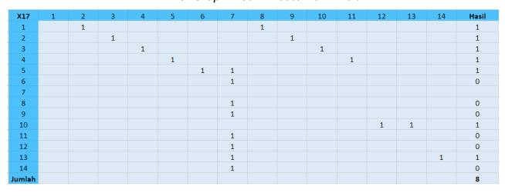

1. Skenario Uji degan menggunakan teknik pengujian BVA (Boundary Value Analysis)

Hasil Pengujian Input pada Tabel berikut :

|  |  |  |  |
| --- | --- | --- | --- |
| No. | Skenario pengujian | Hasil yang diharapkan | Hasil pengujian |
| 1. | Mengisi status edit buku | Mengubah status edit menjadi "True" dan menampilkan halaman form edit buku tamu | Berhasil Mengubah status edit menjadi "True" dan menampilkan halaman form edit buku tamu |
| 2. | Membuat kesalahan pada pencarian data | Menampilkan halaman error, karena terdapat kesalahan pada saat ingin mencari data Room pada database | Kondisi untuk menangkap error yang secara tiba - tiba terjadi, tidak bisa dilakukan test |
| 3. | Memilih yang tidak ada pada pilihan | Kondisi else tidak memungkinkan untuk terjadi | Kondisi else tidak memungkinkan untuk terjadi |
| 4. | Memilih halaman home | Menampilkan halaman home, karena infoRoom ternyata masih kosong | Berhasil Menampilkan halaman home, karena infoRoom ternyata masih kosong |
| 5. | Memilih halaman edit buku | Menampilkan halaman form edit buku tamu | Berhasil Menampilkan halaman form edit buku tamu |
| 6 | Mengakses halaman masuk | Menampilkan halaman masuk, karena session habis atau mengakses halaman tanpa login | Berhasil menampilkan halaman masuk, karena session habis atau mengakses halaman tanpa login |

1. Hasil Uji White Box

R1

R8

R6

R2

R3

R7

R5

R4

Independent path untuk route yaitu 8 dengan jalur independent path sebagai berikut:

• Jalur 1: 1-2-3-4-5-6-7

• Jalur 2: 1-2-3-4-11-7

• Jalur 3: 1-2-3-4-5-7

• Jalur 4: 1-2-9-7

• Jalur 5: 1-2-3-10-12-7

• Jalur 6: 1-2-3-10-13-14-7

• Jalur 7: 1-2-3-10-13-7

• Jalur 8: 1-8-7

Hasil Perhitungan Kompleksitas Cyclomatic

|  |  |  |
| --- | --- | --- |
| V(G) = E – N + 2 | V(G) = P + 1 | V(G) = R |
| V(G) = 14 – 20 + 2 | V(G) = 7 + 1 | V(G) = 8 |
| V(G) = 8 | V(G) = 8 |  |

Tabel Jalur Bebas Sejumlah Kompleksitas Cyclomatic

|  |  |
| --- | --- |
| Path | 1 |
| Route | 1-2-3-4-5-6-7 |
| Skenario | 1.Mengubah status edit menjadi “True” 2.Menampilkan halaman form edit buku |
| Hasil Pengujian | Berhasil |
| Path | 2 |
| Route | 1-2-3-4-11-7 |
| Skenario | Menampilkan halaman error, karena terjadi kesalahan pada saat ingin mencari room pada database |
| Hasil Pengujian | - |
| Path | 3 |
| Route | 1-2-3-4-5-7 |
| Skenario | Kondisi else tidak memungkinkan untuk terjadi |
| Hasil Pengujian | - |
| Path | 4 |
| Route | 1-2-9-7 |
| Skenario | Menampilkan halaman home |
| Hasil Pengujian | Berhasil |
| Path | 5 |
| Route | 1-2-3-10-12-7 |
| Skenario | Menampilkan halaman error, karena terdapat kesalahan pada saat ingin mencari data Room pada database |
| Hasil Pengujian | - |
| Path | 6 |
| Route | 1-2-3-10-13-14-7 |
| Skenario | Menampilkan halaman form edit buku |
| Hasil Pengujian | Berhasil |
| Path | 7 |
| Route | 1-2-3-10-13-7 |
| Skenario | Kondisi else tidak memungkinkan untuk terjadi |
| Hasil Pengujian | - |
| Path | 8 |
| Route | 1-8-7 |
| Skenario | Menampilkan halaman masuk |
| Hasil Pengujian | Berhasil |

Hasil pengujian yang telah dilakukan pada seluruh skenario yang telah ditentukan. Dengan keterangan node(Node), edge(E), regions(R), predicate(P), cyclomatic complexity(CC), tangkap error(TE), dan salah kondisi(SK)

|  |  |  |  |  |  |  |  |  |  |
| --- | --- | --- | --- | --- | --- | --- | --- | --- | --- |
| SC | Jumlah | | | | | | | | |
|  | N | E | R | P | CC | Pass | Fail | TE | SK |
| 1 | 14 | 20 | 8 | 7 | 8 | 3 | 0 | 4 | 1 |
| 2 | 10 | 13 | 5 | 4 | 5 | 3 | 0 | 2 | 0 |
| 3 | 7 | 8 | 3 | 2 | 3 | 1 | 1 | 1 | 0 |
| 4 | 6 | 8 | 3 | 2 | 3 | 1 | 0 | 2 | 0 |
| 5 | 8 | 7 | 3 | 2 | 3 | 1 | 1 | 1 | 0 |
| 6 | 19 | 10 | 4 | 3 | 4 | 1 | 0 | 3 | 0 |
| 7 | 19 | 27 | 10 | 9 | 10 | 4 | 0 | 6 | 0 |
| ... | ... | ... | ... | ... | ... | ... | ... | ... | ... |
| 68 | 10 | 13 | 5 | 4 | 5 | 1 | 0 | 4 | 0 |

1. Hasil Uji Black Box

|  |  |  |  |  |
| --- | --- | --- | --- | --- |
| No. | Skenario pengujian | Hasil yang diharapkan | Hasil pengujian | Kesimpulan |
| 1. | Mengisi status edit buku | Mengubah status edit menjadi "True" dan menampilkan halaman form edit buku tamu | Berhasil Mengubah status edit menjadi "True" dan menampilkan halaman form edit buku tamu | Pass |
| 2. | Membuat kesalahan pada pencarian data | Menampilkan halaman error, karena terdapat kesalahan pada saat ingin mencari data Room pada database | Kondisi untuk menangkap error yang secara tiba - tiba terjadi, tidak bisa dilakukan test | - |
| 3. | Memilih yang tidak ada pada pilihan | Kondisi else tidak memungkinkan untuk terjadi | Kondisi else tidak memungkinkan untuk terjadi | - |
| 4. | Memilih halaman home | Menampilkan halaman home, karena infoRoom ternyata masih kosong | Berhasil Menampilkan halaman home, karena infoRoom ternyata masih kosong | Pass |
| 5. | Memilih halaman edit buku | Menampilkan halaman form edit buku tamu | Berhasil Menampilkan halaman form edit buku tamu | Pass |
| 6 | Mengakses halaman masuk | Menampilkan halaman masuk, karena session habis atau mengakses halaman tanpa login | Berhasil menampilkan halaman masuk, karena session habis atau mengakses halaman tanpa login | Pass |

1. Kesimpulan

Didapatkan kesimpulan bahwa pengujian dengan teknik basis path testing dapat menghasilkan test case yang mampu menemukan error, kesalahan pada kode program website event dan buku tamu. Terdapat total 68 skenario pengujian dengan 94% skenario memiliki tingkat resiko error rendah dan 6% tingkat resiko menengah. Total 352 jalur pengujian, dimana 192 jalur pass, 5 jalur fail, 114 jalur tangkap error, dan 41 jalur kondisi yang salah. Oleh karena itu dapat dikatakan bahwa website event dan buku tamu memiliki tingkat resiko yang rendah terhadap error atau cacat. Namun, website event dan buku tamu masih membutuhkan perbaikan karena setelah mengadakan pengujian masih terdapat error atau bug, dan juga kesalahan, dan ketidaksesuaian implementasi kebutuhan dalam sistem website event dan buku tamu

1. Review

Berdasarkan hasil pengujian yang telah dilakukan dengan menggunakan white box dan black box. Terdapat total 352 jalur pengujian, persentase jalur yang pass sebesar 55% atau 192 jalur, 1% untuk jalur yang fail atau sebanyak 5 jalur, 32% untuk jalur yang berfungsi untuk menangkap error atau 114 jalur, dan 12% untuk jalur yang merupakan kesalahan kondisi atau 41 jalur. Jalur tangkap error yang sebelumnya tidak dapat dilakukan pengujian, terbukti ada 4 jalur yang dapat berjalan sesuai fungsinya. Jalur salah kondisi dapat dihilangkan dengan memperbaiki penulisan kode program sehingga tidak ada kesalahan implementasi pemrograman, misalnya menghapus percabangan yang berlebihan.

Pada jalur fail ada 4 jalur yang fail disebabkan oleh perubahan pengaturan privasi dari Google, 4 jalur ini berfungsi untuk mengirimkan email verifikasi secara otomatis kepada para user dan juga admin. Perbaikan untuk 4 jalur ini dilakukan sedikit perubahan pada kode program dengan menggunakan tools yang disediakan pada cpanel yaitu simple mail transfer protocol (SMTP). Kemudian 1 jalur yang fail merupakan kode program yang terjadi dikarenakan kode program yang tidak lengkap, untuk memperbaiki jalur ini perlu untuk melengkapi jalur kode program untuk menangkap kondisi tersebut.

1. Rekomendasi

Pada website event dan buku tamu di rekomendasikan untuk pengguna yang akan menyelenggarakan suatu acara. Oleh karena itu dibuatlah sebuah layanan berbasis website aplikasi yang memiliki tujuan untuk membantu dan memudahkan pengguna dalam melakukan pembuatan dan pengolahan untuk buku tamu dan juga event

* Sebaiknya menambahkan fitur tombol maps, yang dimana agar dapat digunakan user untuk mengetahui lokasi acara yang telah ditentukan.

**Pelaksanaan Pengujian Otomatis**

Pengujian otomatis dengan menggunakan Selenium IDE

1. **Pemasangan Tools**

Menambahkan extentions Selenium IDE pada chrome dengan url berikut https://selenium hq.org/download

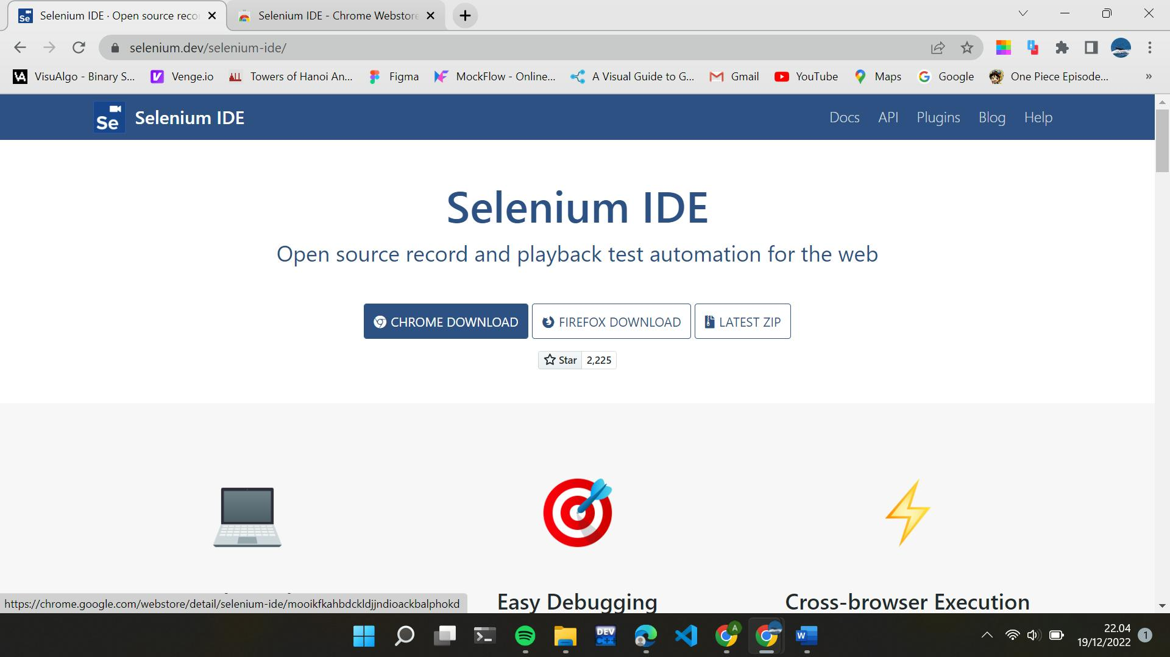

Kemudian klik add to chrome

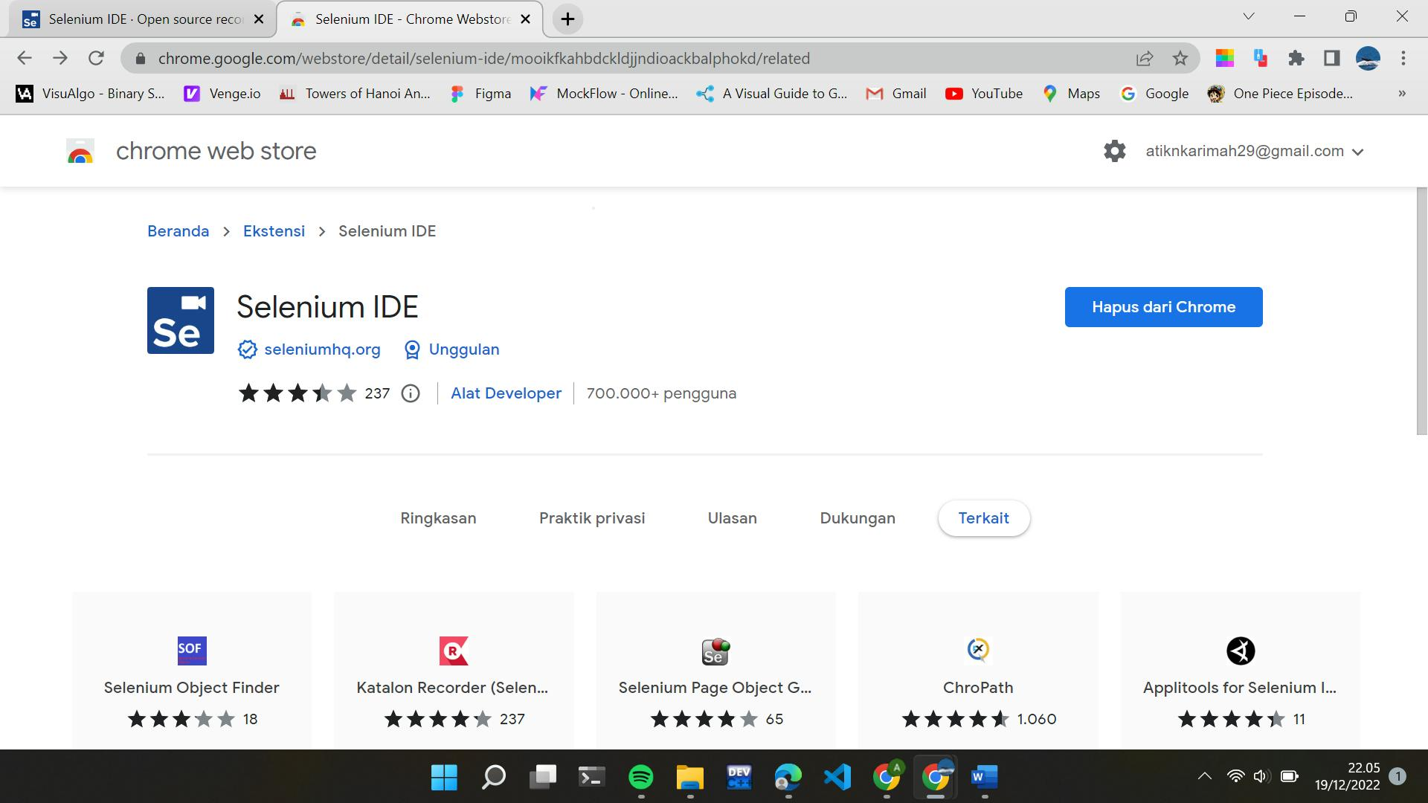

Klik ikon selenium pada toolbar chrome

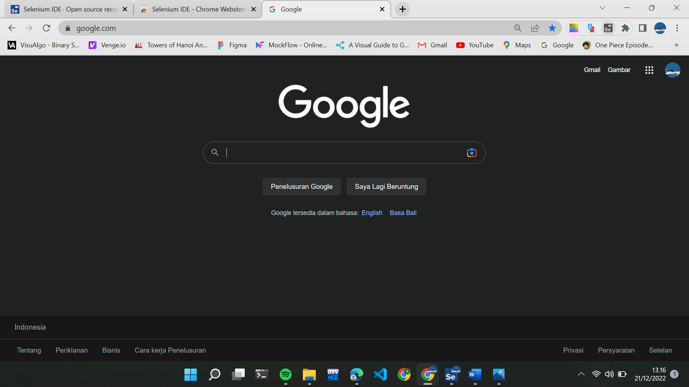

Maka halaman chrome Selenium IDE akan muncul seperti gambar berikut

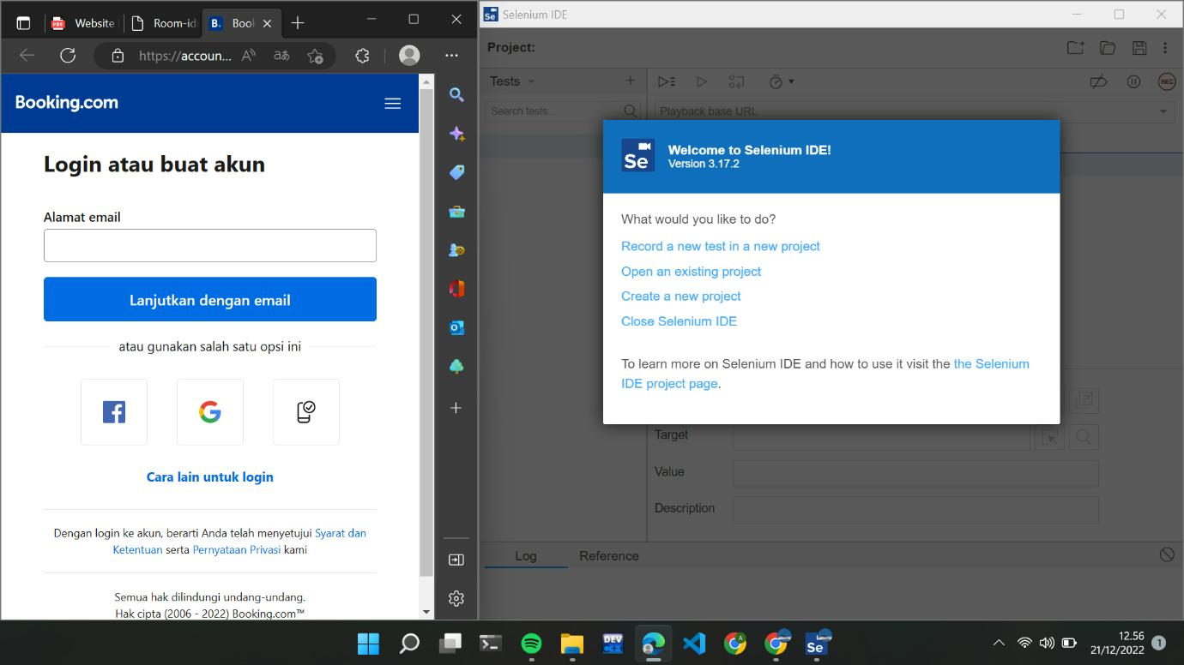

Kemudian klik Create a new project dan beri nama project yang akan dibuat, saya isi nama project yaitu “testing webrooms”

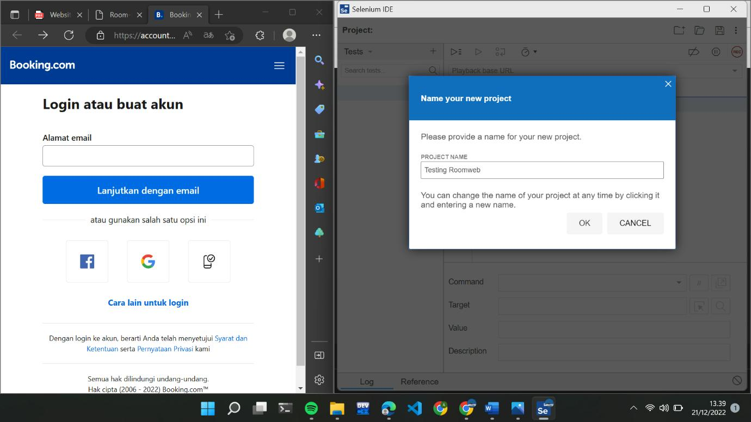

Kemudian paste url website >> klik Start Recording

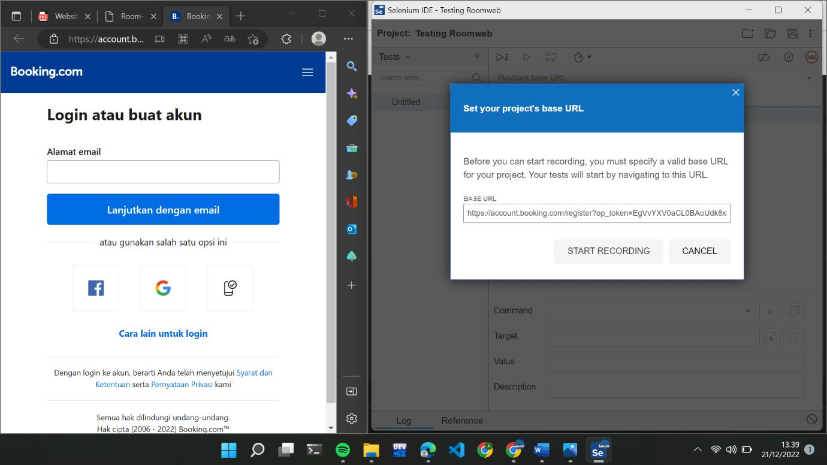

**Proses Pengujian**

* Pada pengujian register website room

Setelah itu langsung masuk pada bagian register web

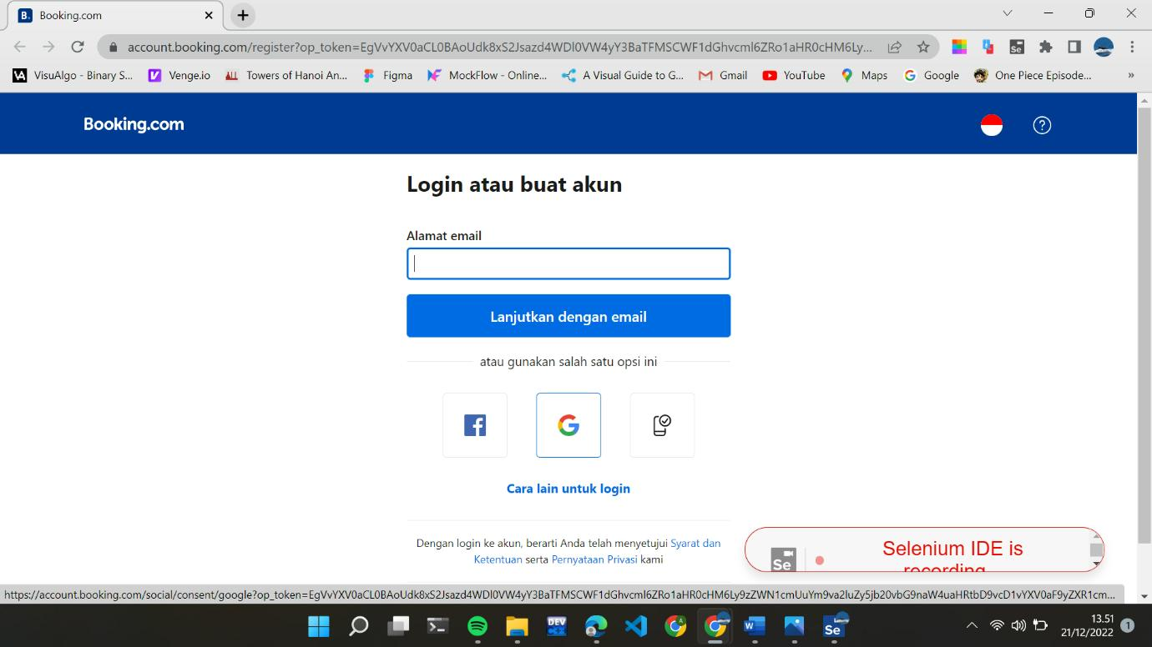

Saya register menggunakan akun google

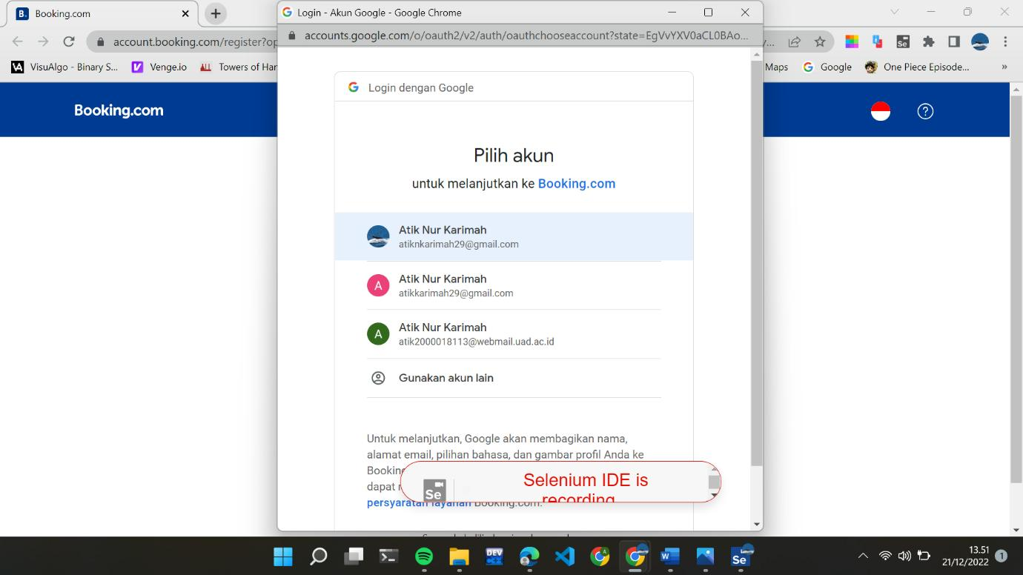

Kemudian jika berhasil register atau login akan otomatis masuk pada halaman website

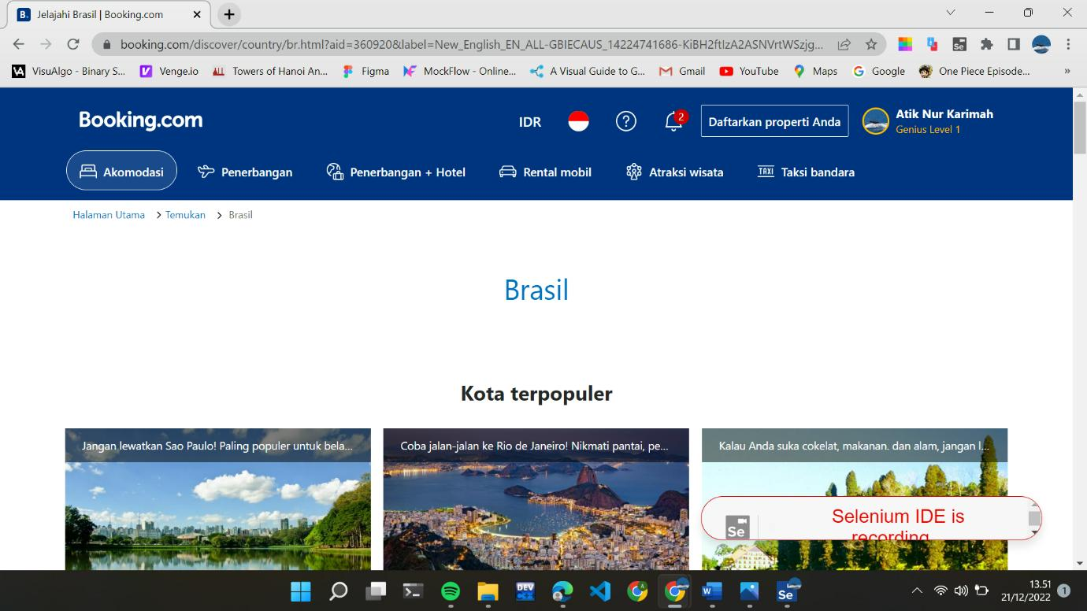

Kemudian klik gambar recording untuk menghentikan record

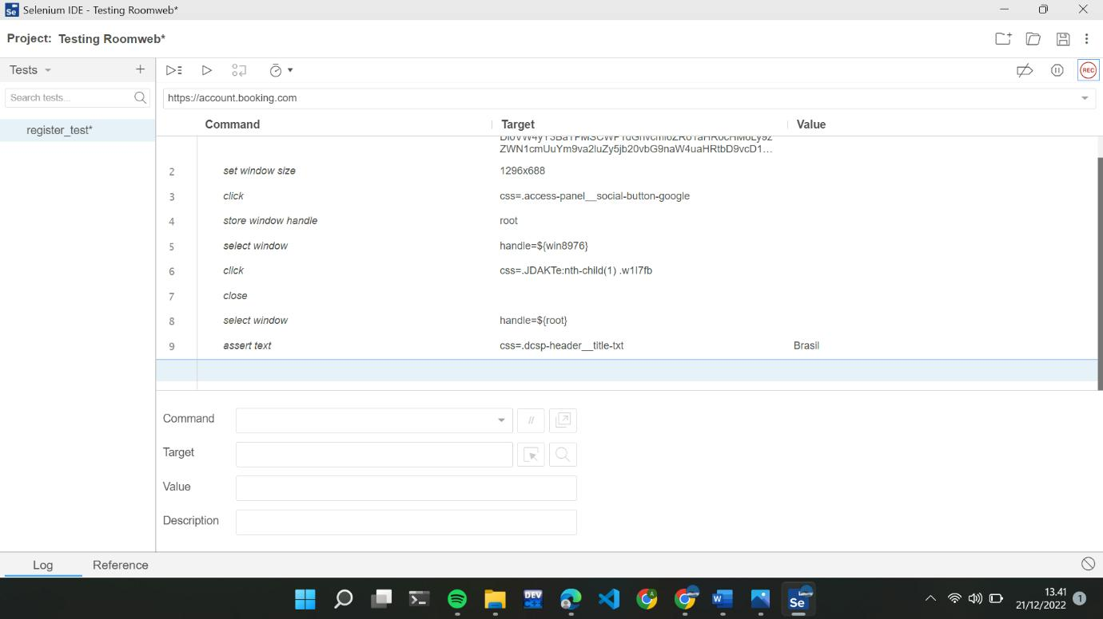

Tekan ctrl+s untuk menyimpan project

Kemudian klik tombol run untuk menjalankan test yang sedang dipilih

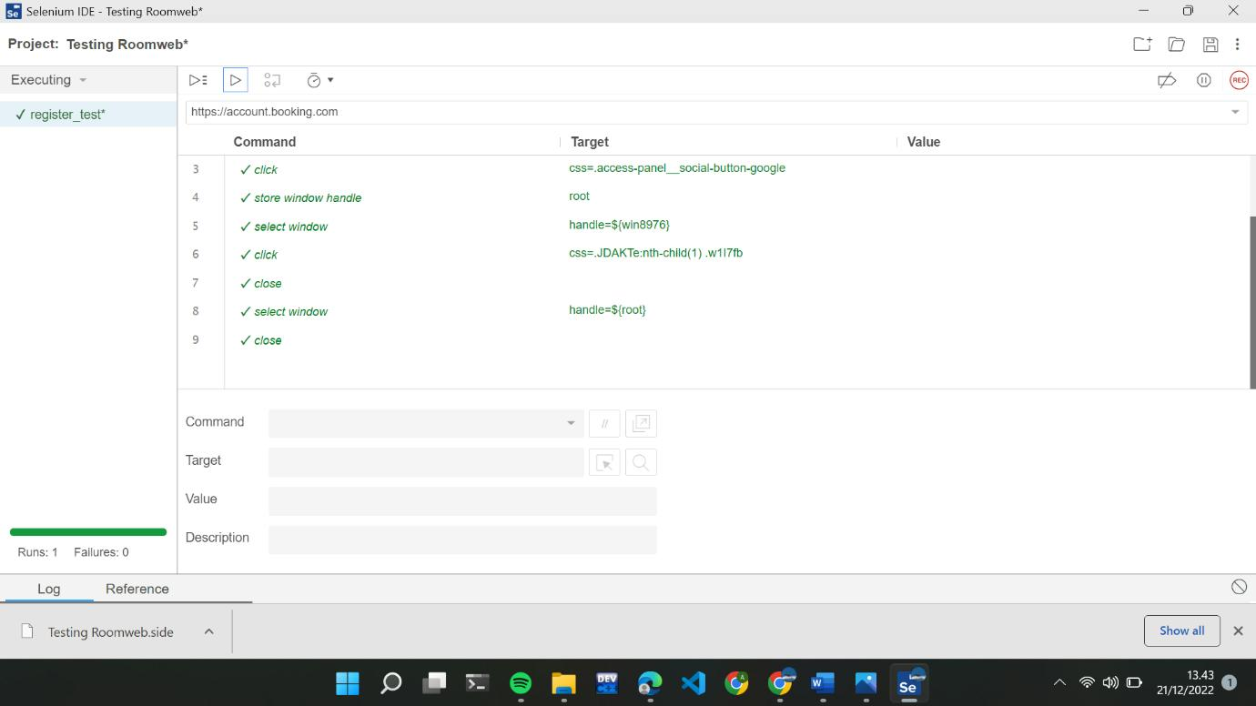

* **Pada pengujian akomodasi_search**

Klik tombol + untuk menambahkan test

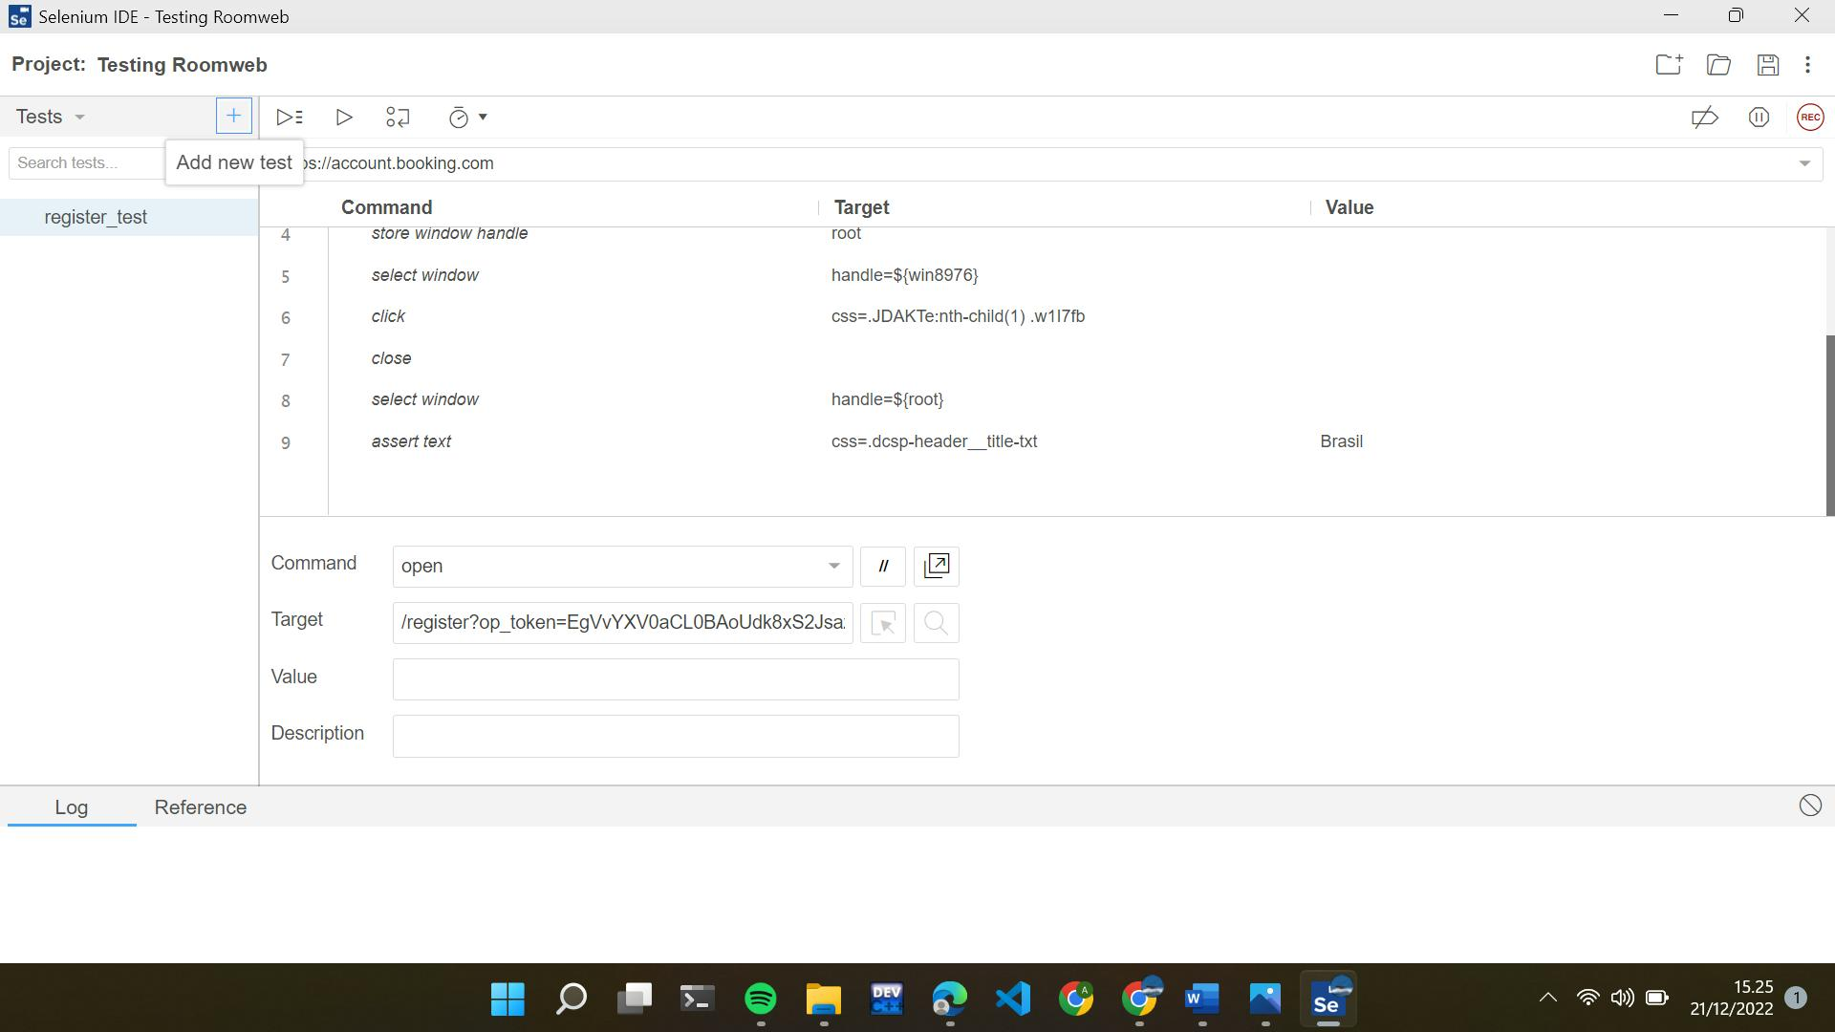

Menambahkan test case dengan nama “akomodasi_search”

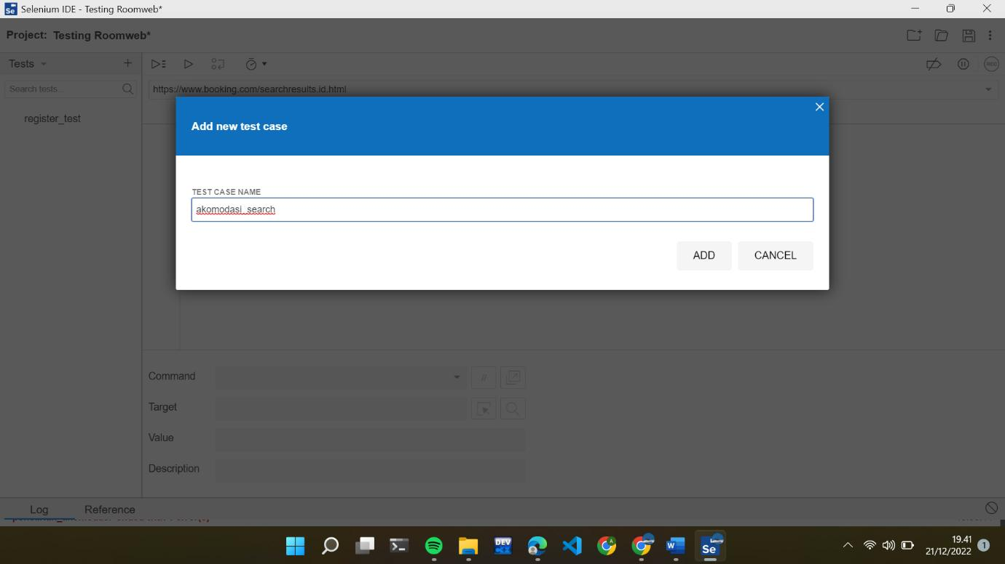

**Isi url akomodasi_search >> kemudian klik tombol record untuk mulai merekam**

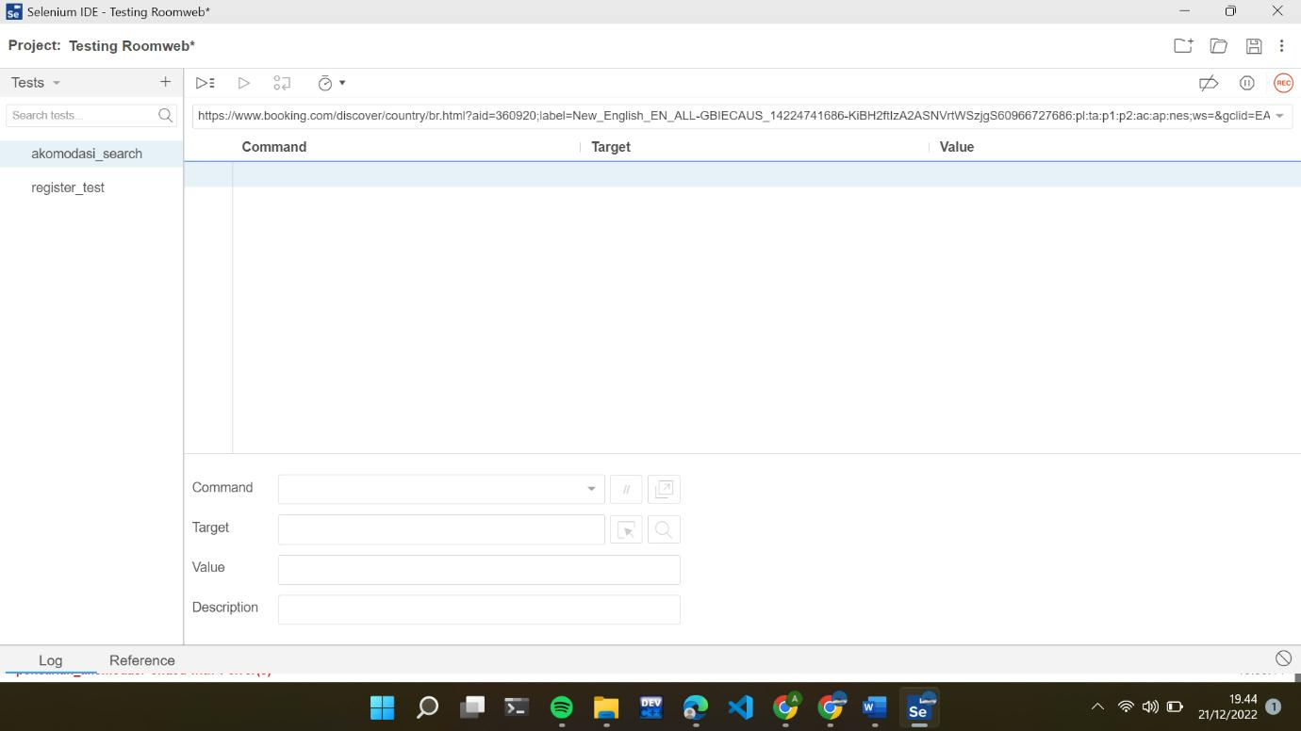

Proses running pada akomodasi_search

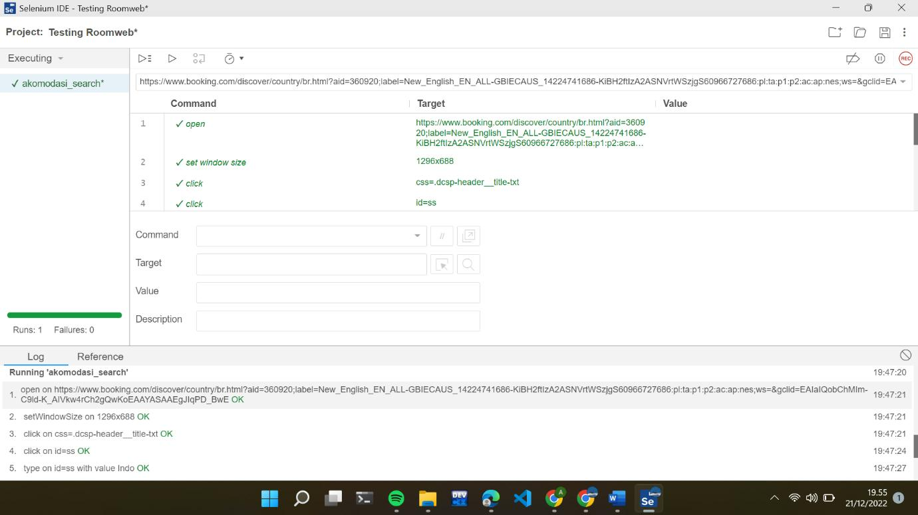

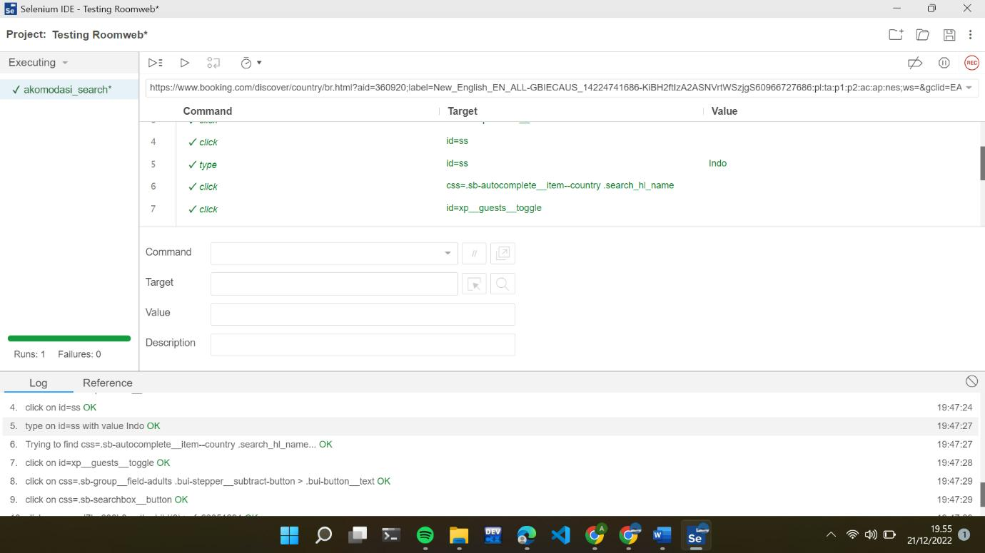

* **Pada pengujian penerbangan_search**

Isi url penerbangan_search >> kemudian klik tombol record untuk mulai merekam

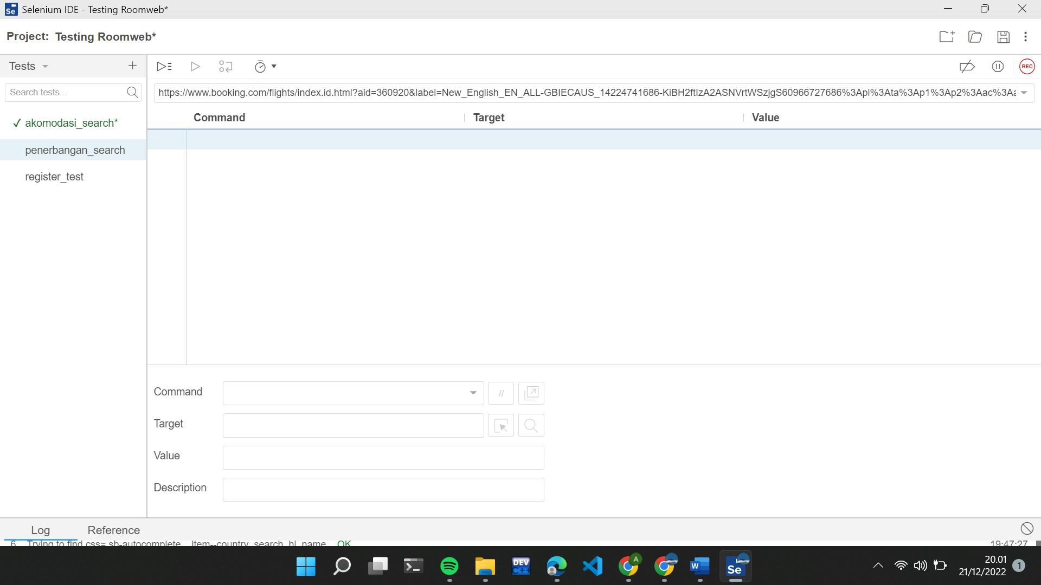

Pencarian pesawat dari Bandara Changi Singapura menuju Bandara Internasional Juanda Surabaya

Proses pencarian tiket pesawat

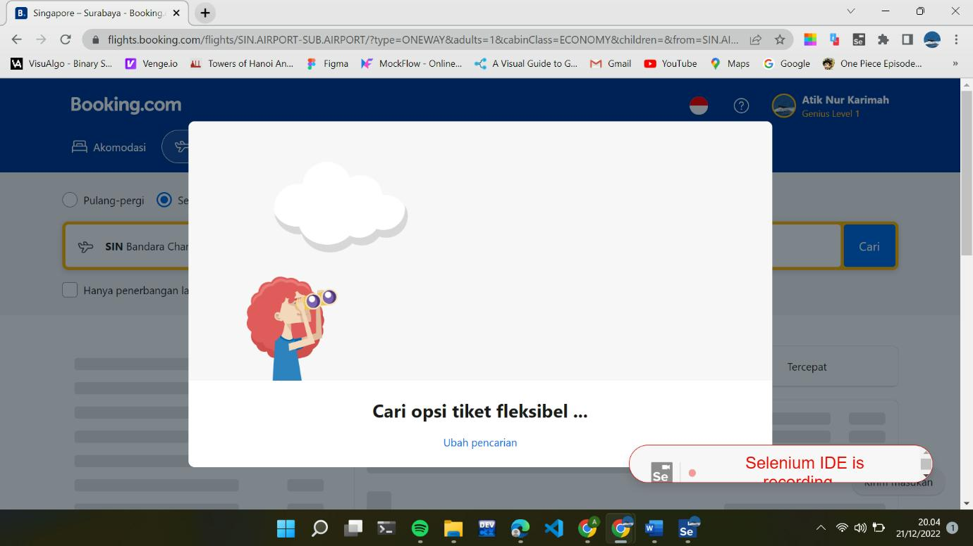

Hasil pencarian tiket pesawat

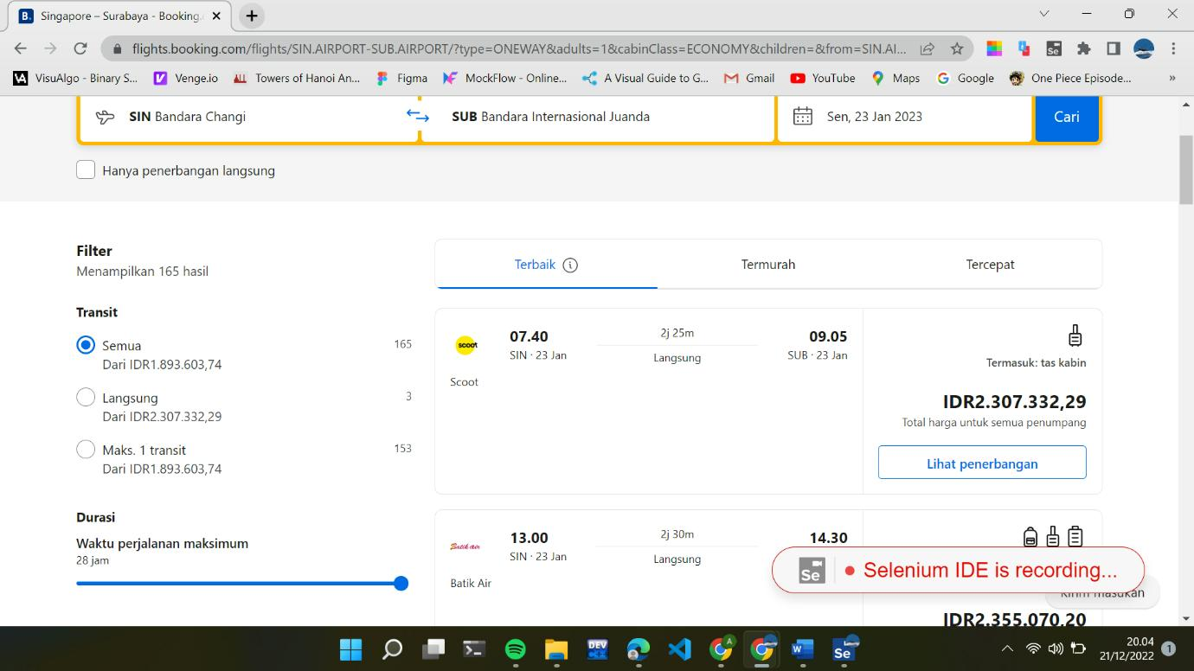

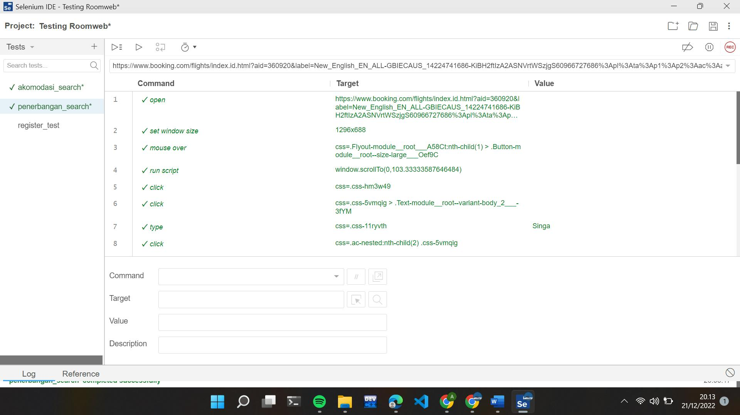

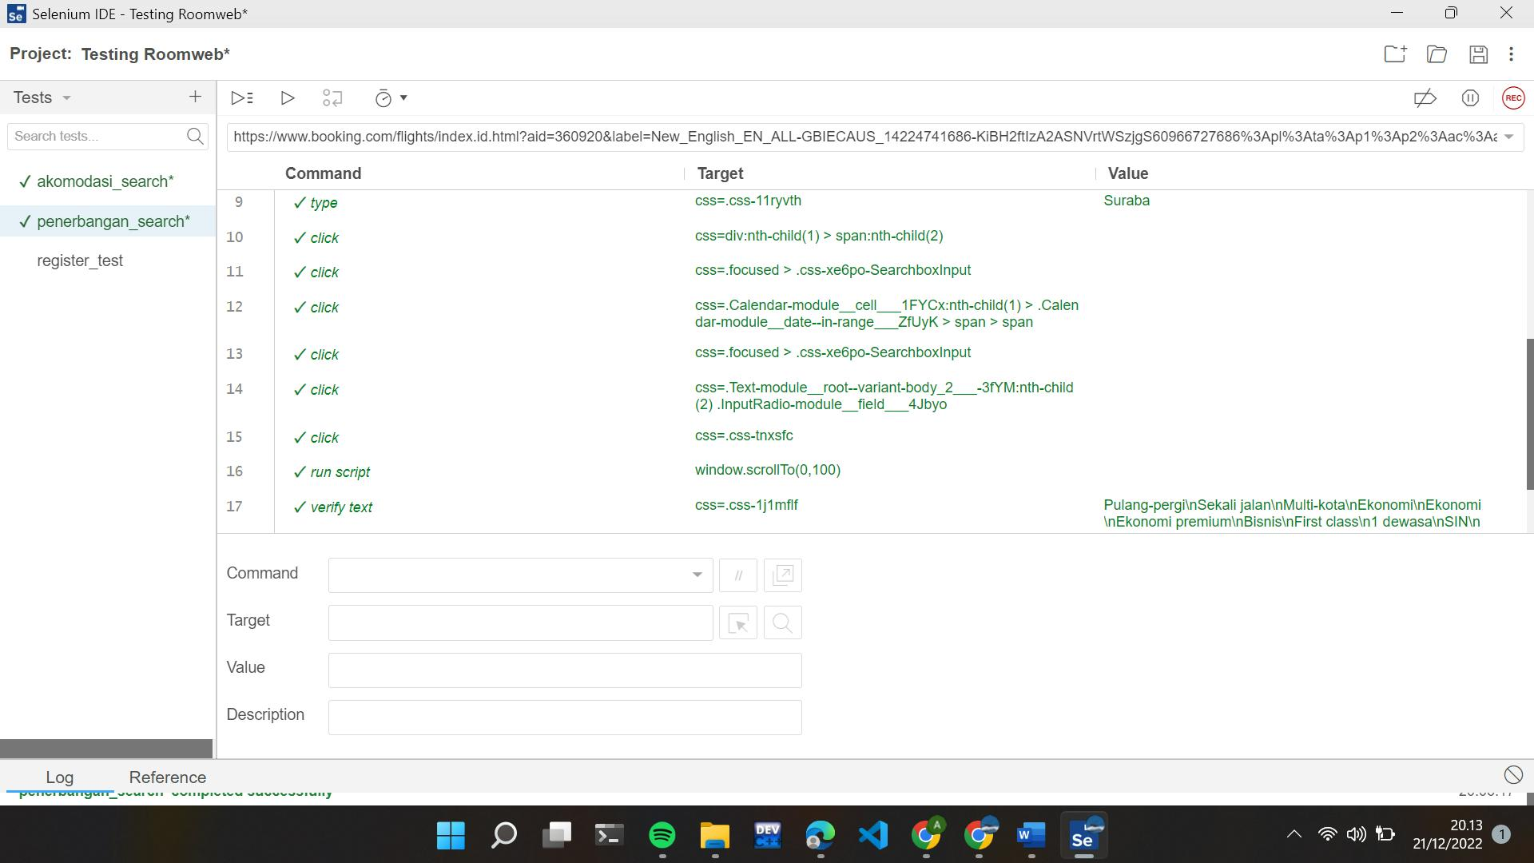

* **Pada pengujian rental_mobil**

Membuat test case dengan nama “rental_mobil”

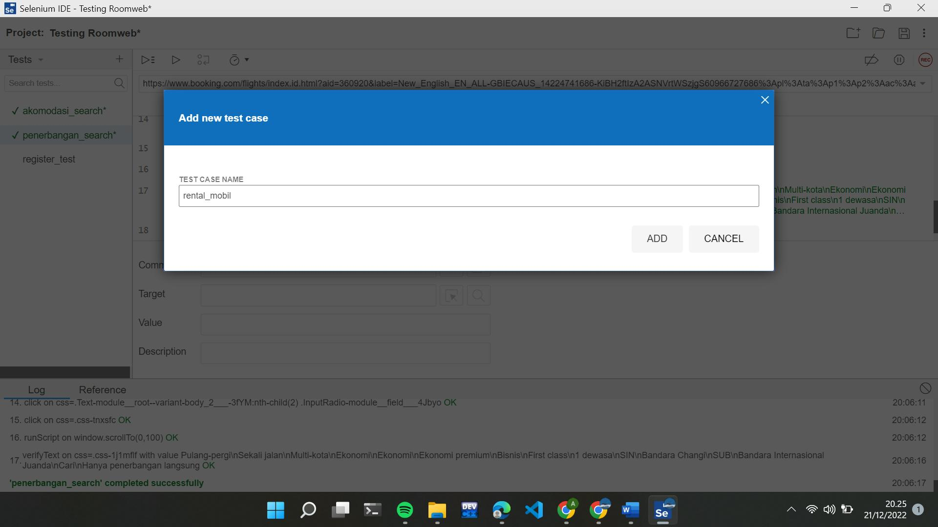

Isi url rental mobil >> kemudian klik tombol record untuk mulai merekam

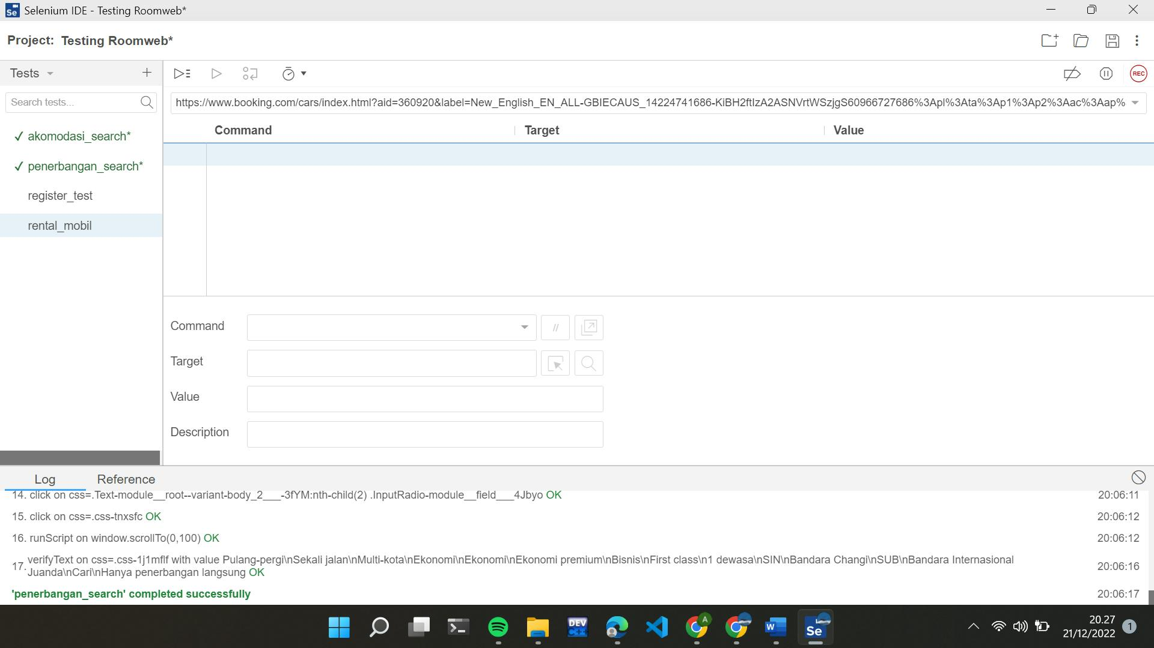

Hasil pencarian rental mobil

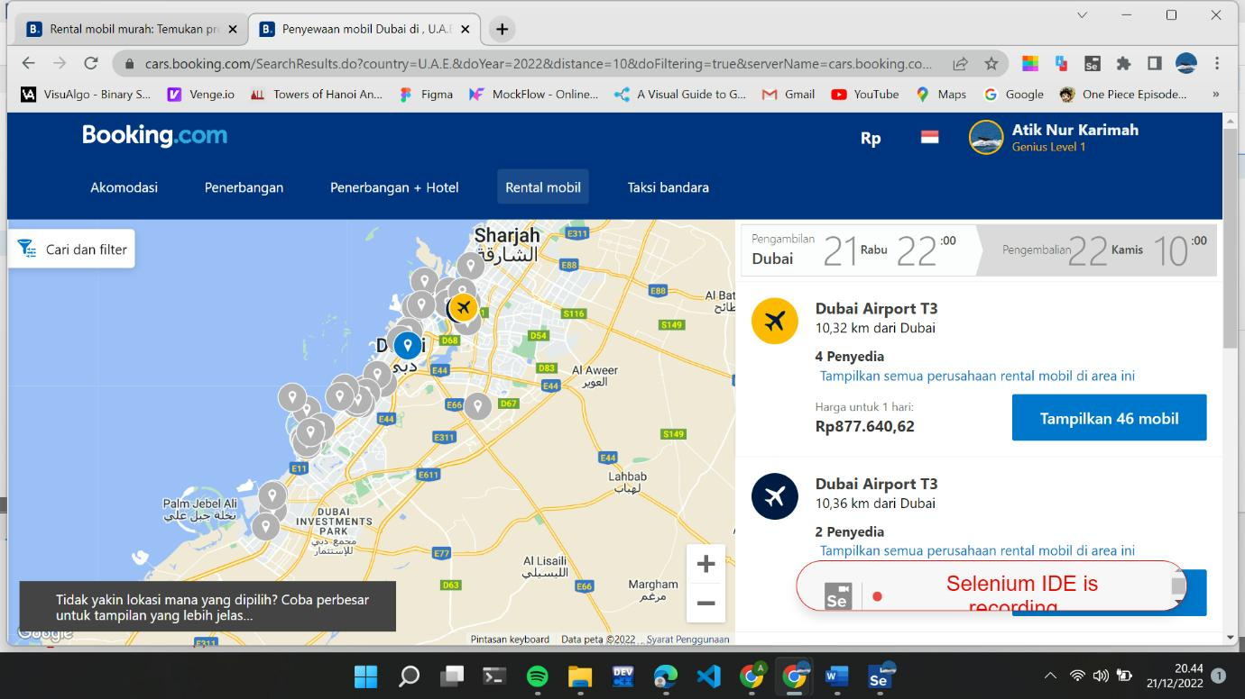

Proses running test rental_mobil

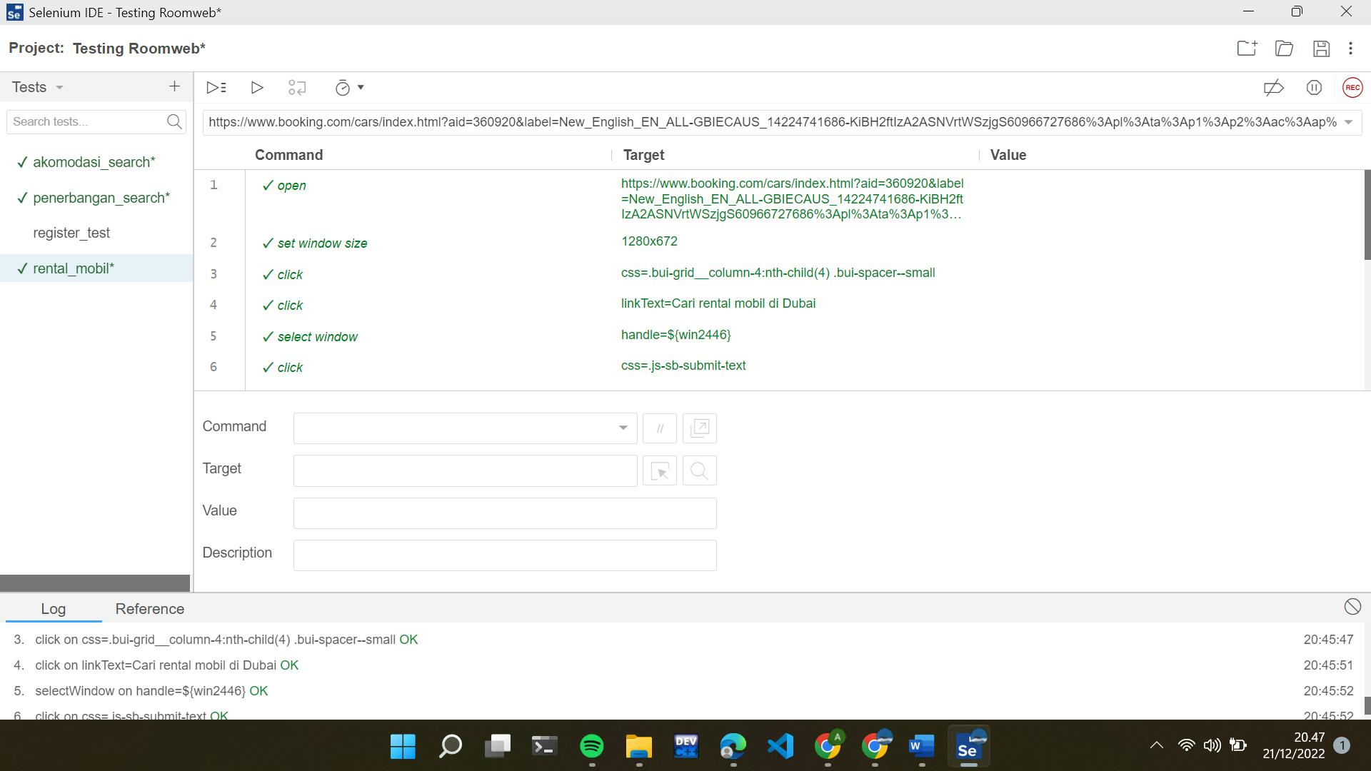

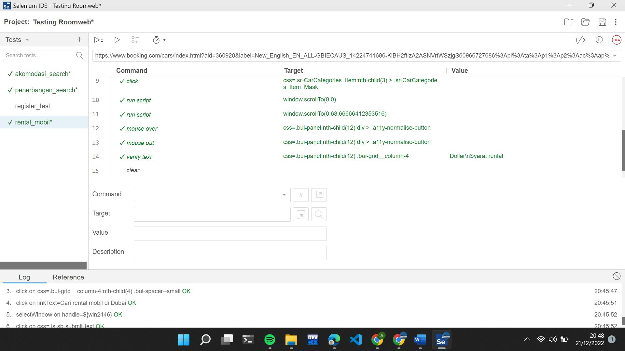

* **Pada pengujian atraksi_wisata**

Membuat test case dengan nama “atraksi_wisata”

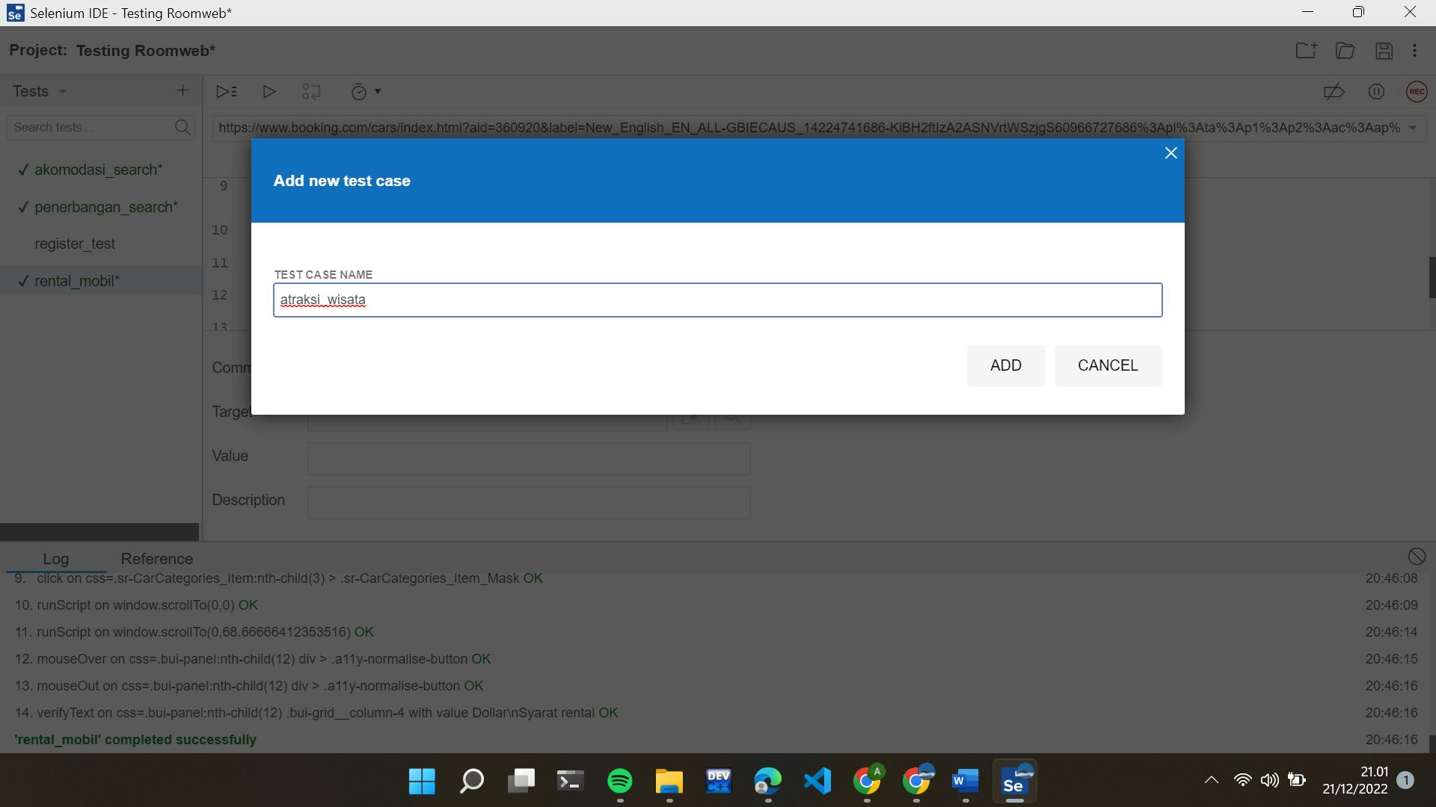

Isi url atraksi wisata >> kemudian klik tombol record untuk mulai merekam

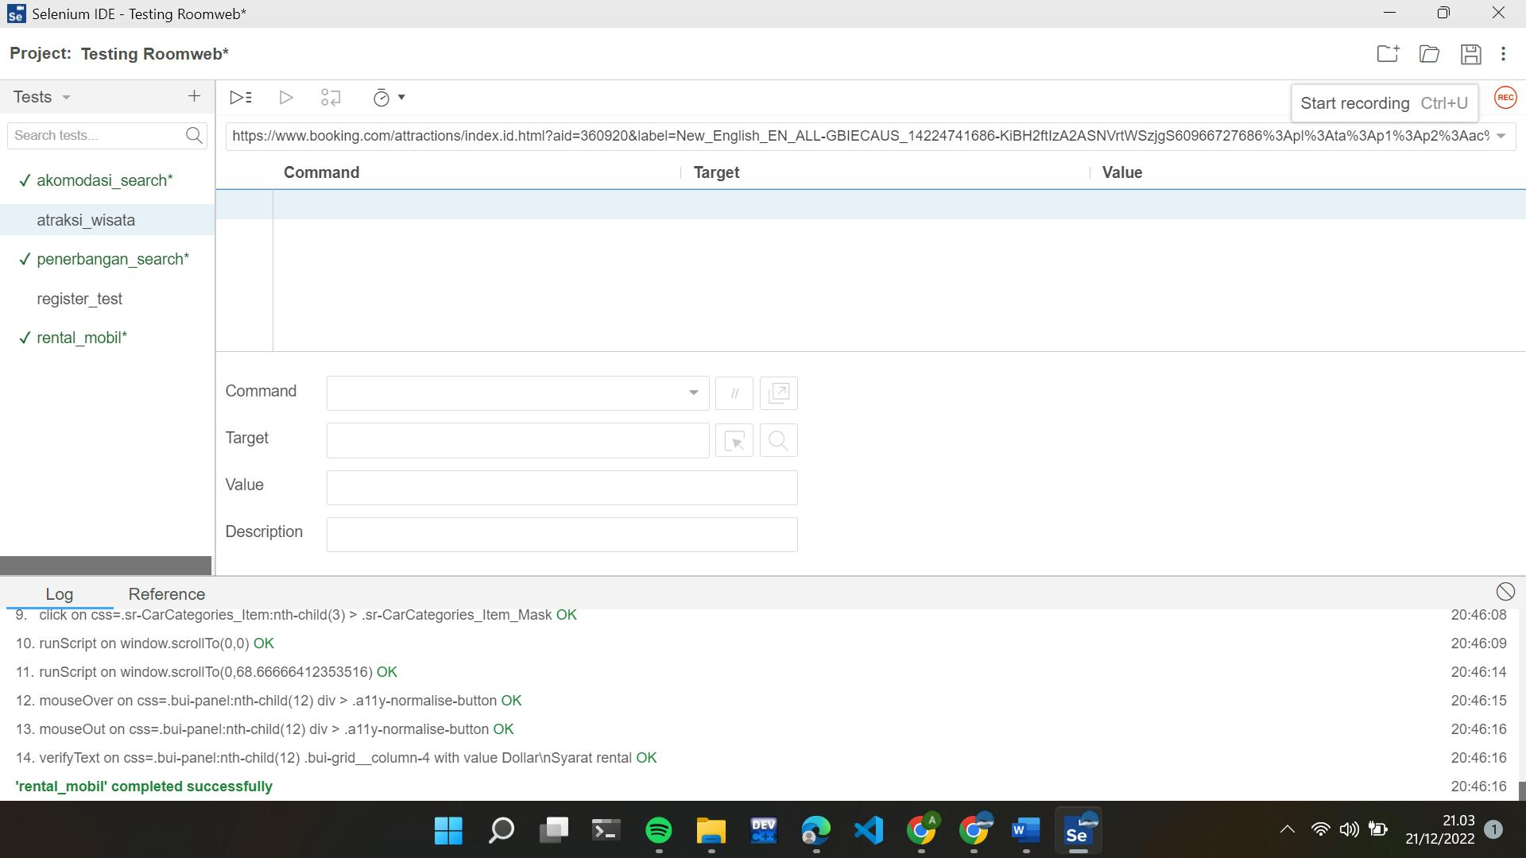

Hasil pencarian atraksi wisata

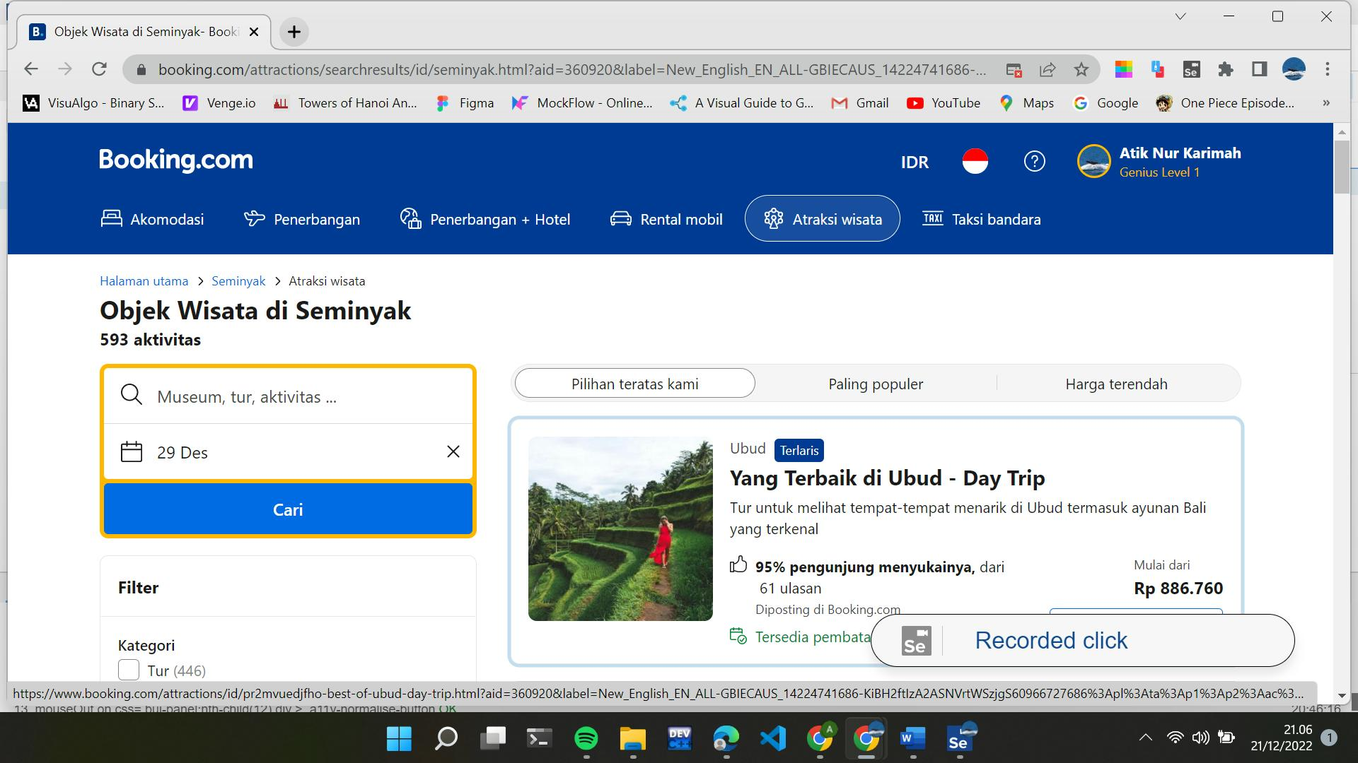

Proses running atraksi wisata

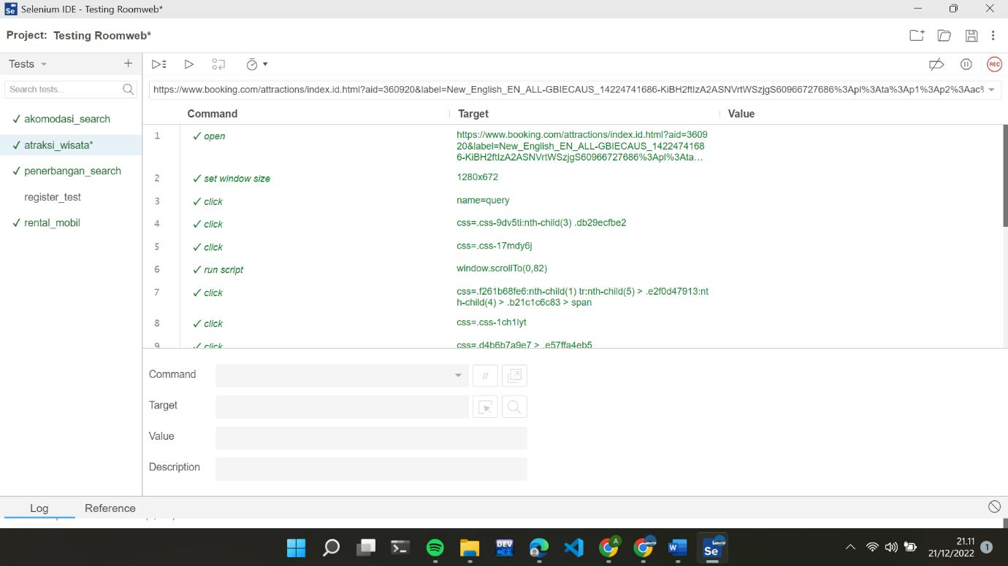

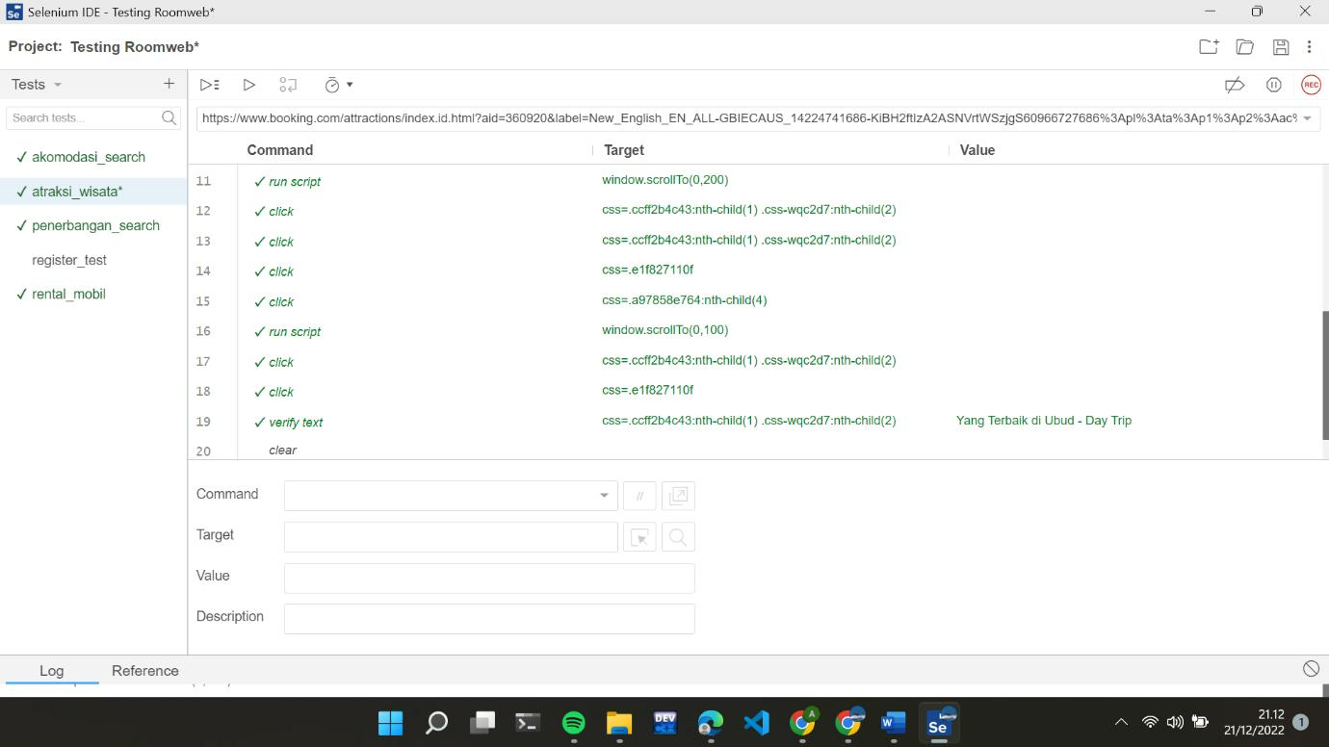

* **Pada pengujian**

Membuat test case baru dengan nama “taksi_bandara”

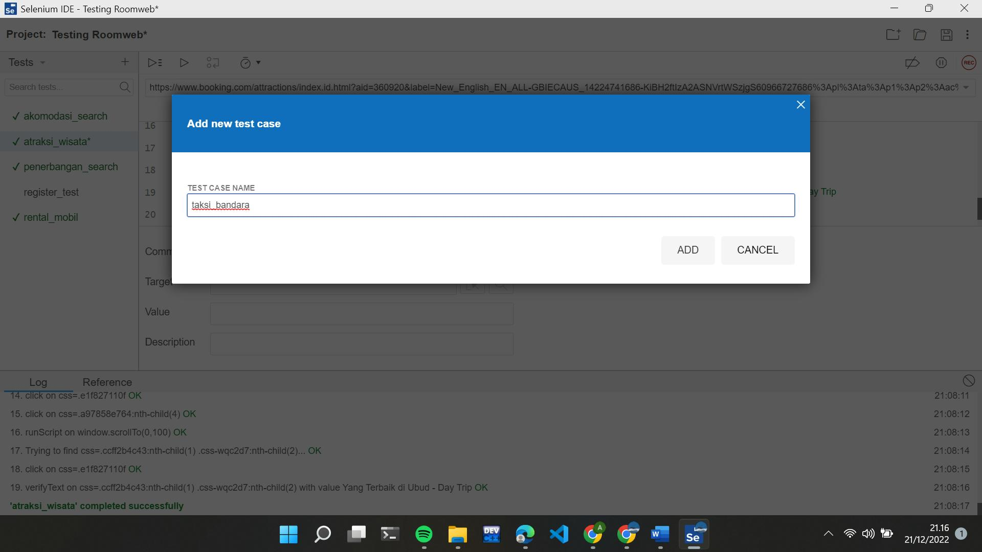

Hasil pencarian taksi bandara

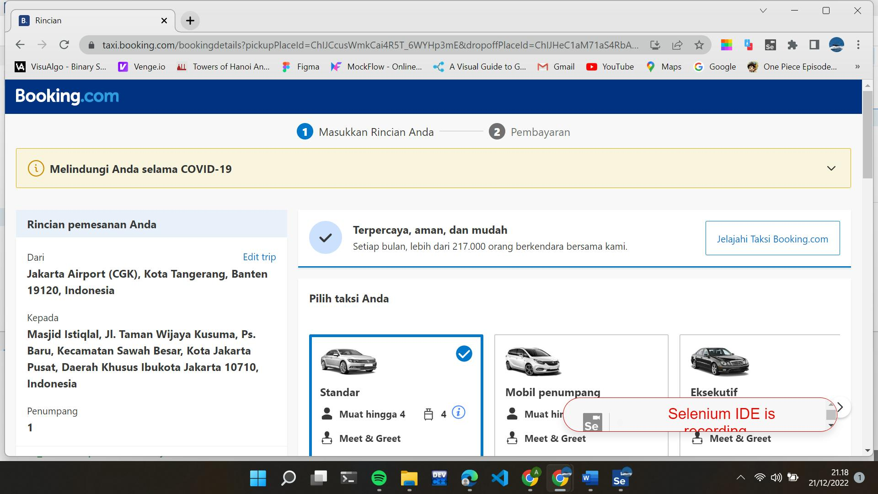

Proses running test case taksi bandara

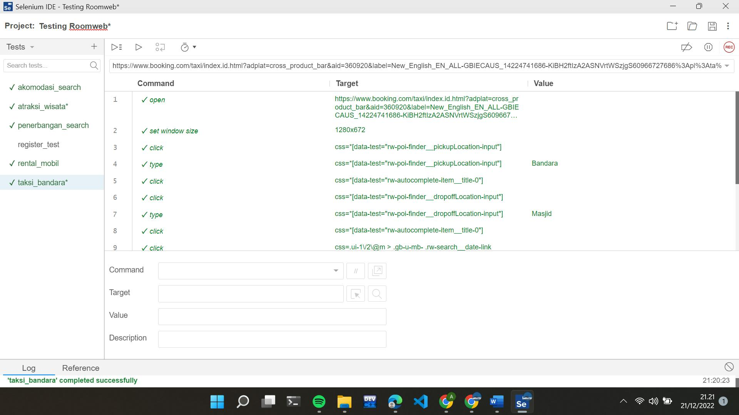

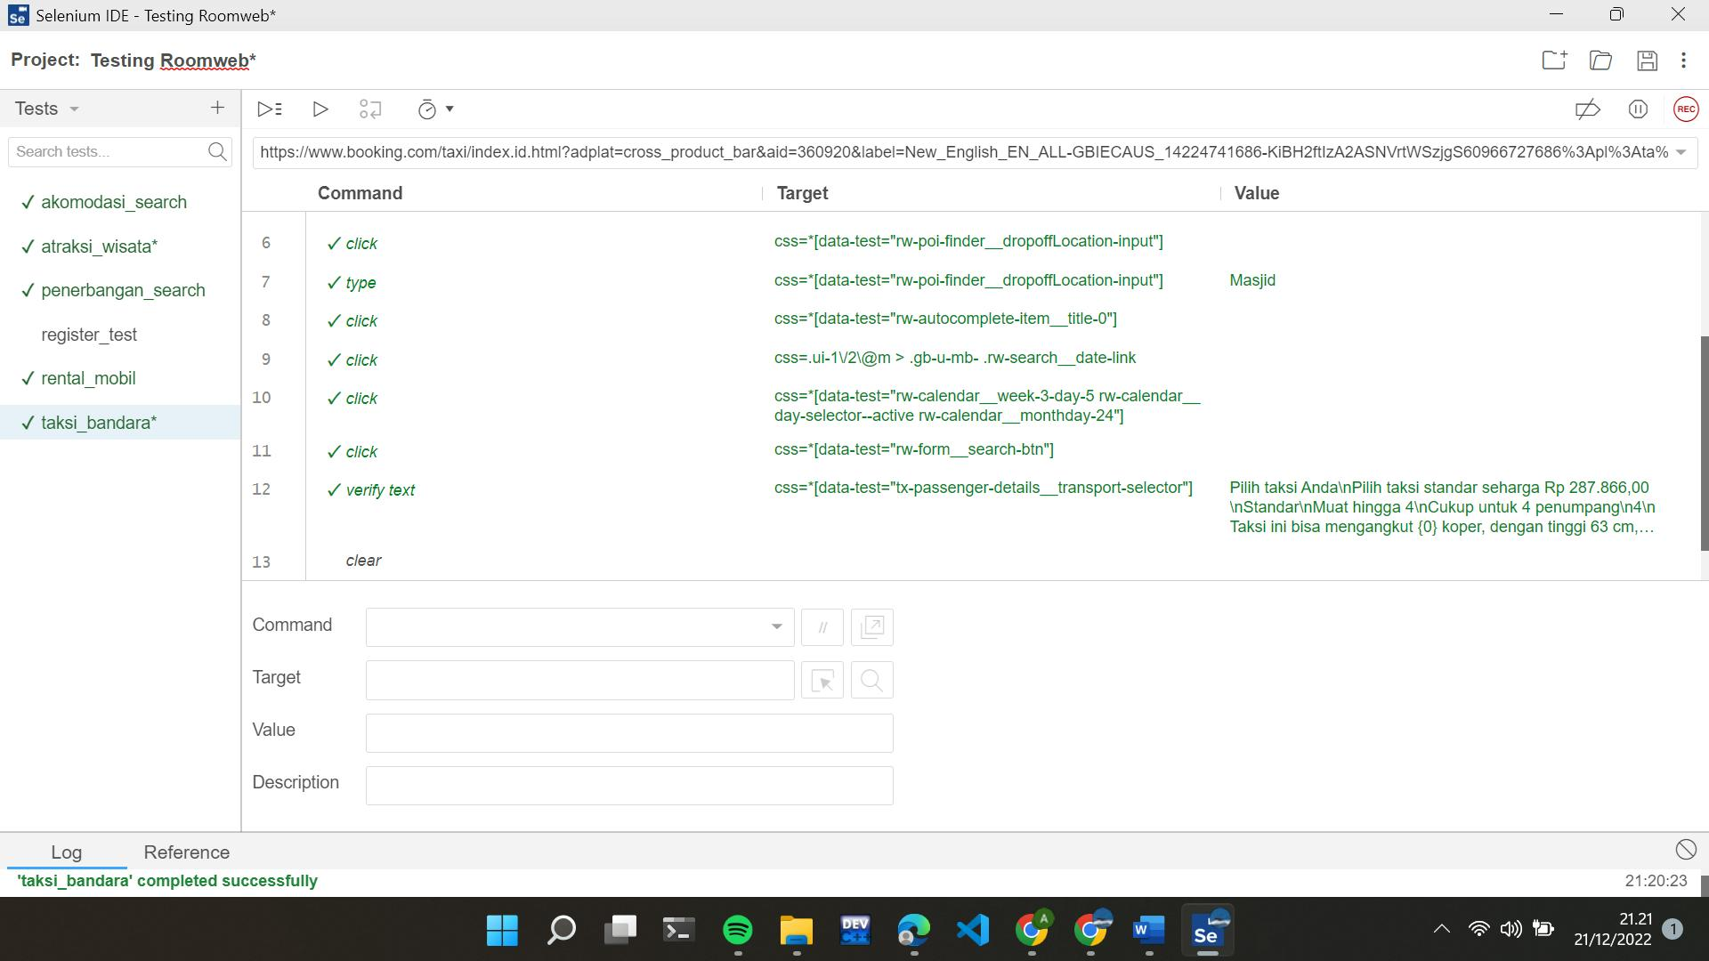

**Hasil Akhir Pengujian**

* **Hasil pengujian test case registrasi**

Pada pengujian register, terdapat 9 step pengujian. Tujuan dari pengujian tersebut untuk mengetahui apabila user melakukan kesalahan ketika mendaftar akun website room tersebut

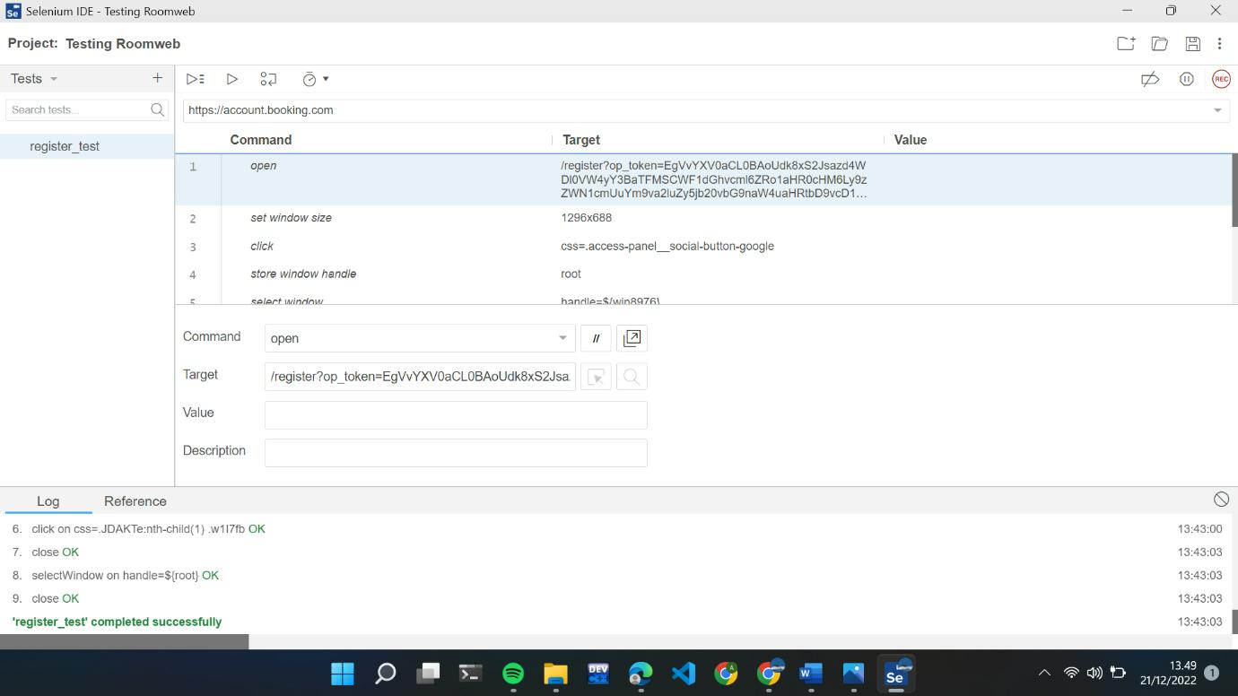

* **Hasil pengujian test case akomodasi_search**

Pada pengujian akomodasi terdapat 11 steps, dimana pengujian dilkukan dengan tujuan agar mengetahui apabila terdapat kesalahan ketika melakukan pencarian atau memesan penginapan

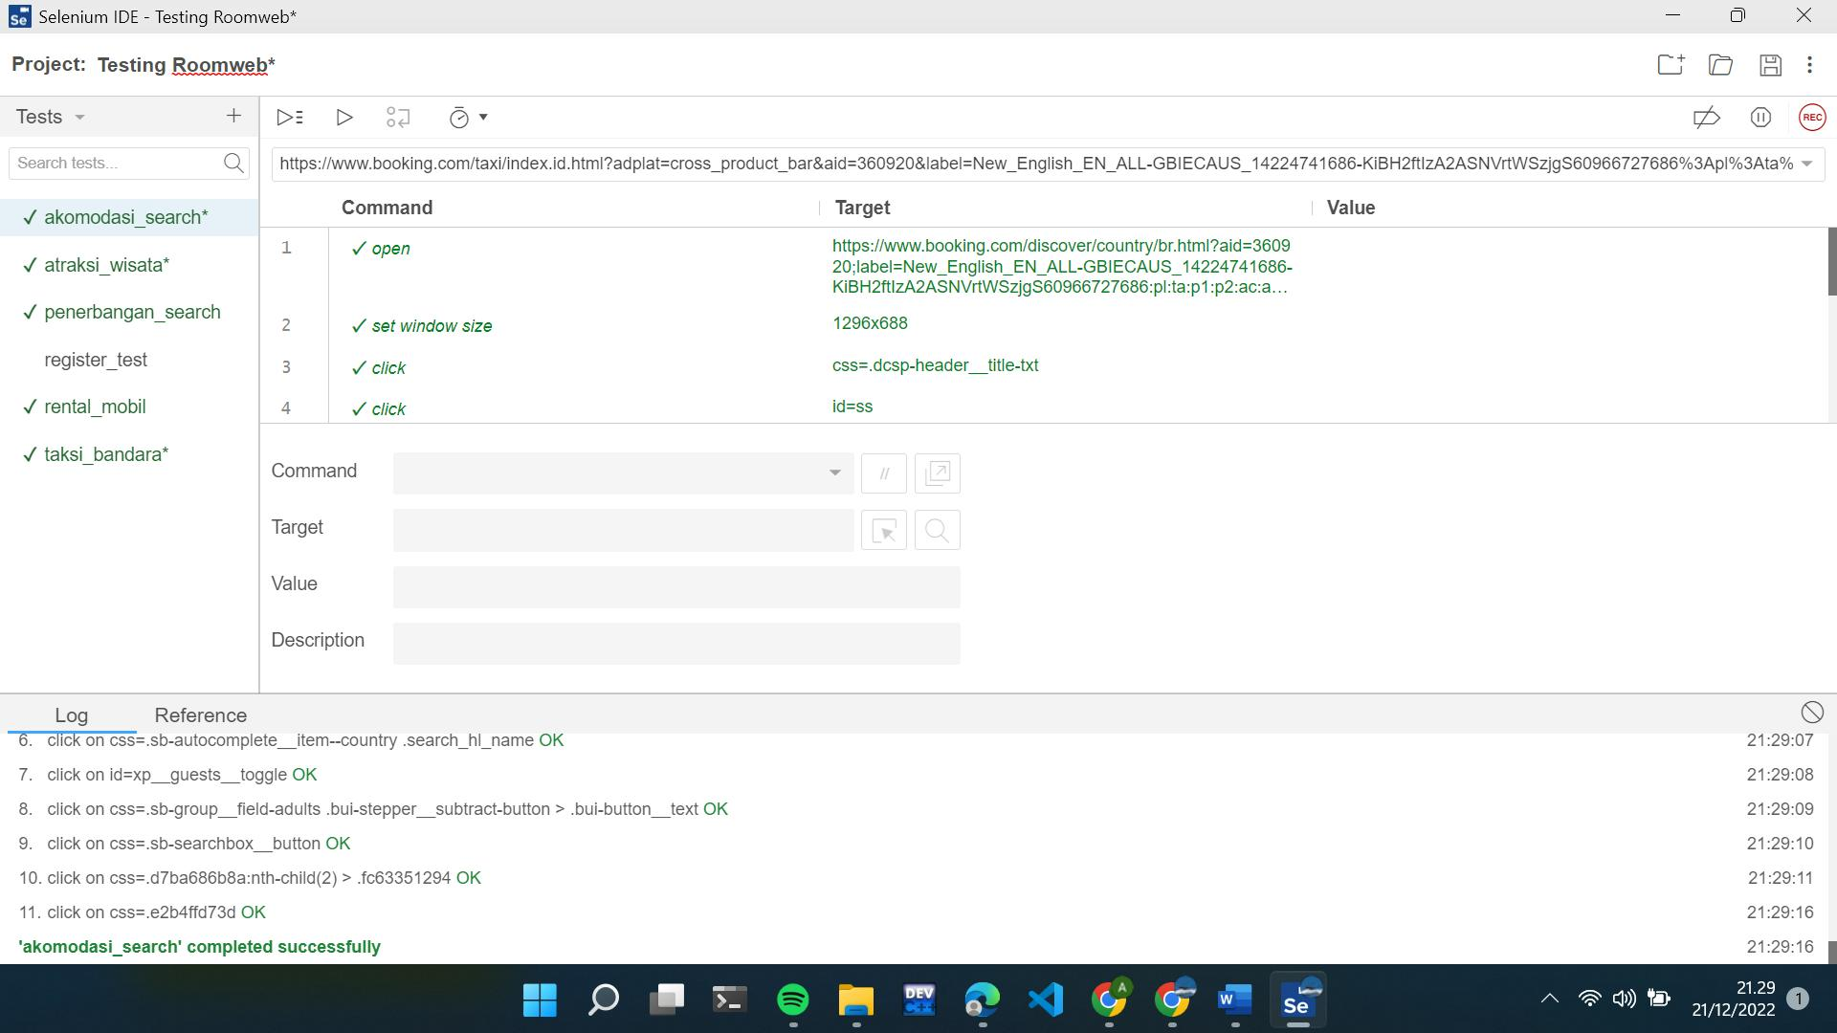

* **Hasil pengujian test case penerbangan_search**

Pada pengujian akomodasi terdapat 17 steps, dimana pengujian dilkukan dengan tujuan agar mengetahui apabila terdapat kesalahan ketika melakukan pencarian atau pemesanan tiket pesawat

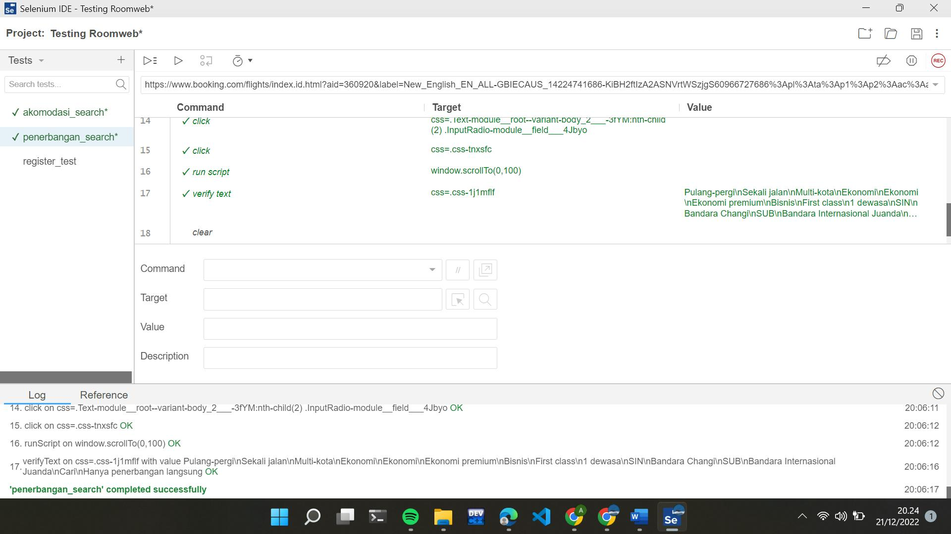

* **Hasil pengujian test case rental_mobil**

Pada pengujian akomodasi terdapat 14 steps, dimana pengujian dilkukan dengan tujuan agar mengetahui apabila terdapat kesalahan ketika melakukan pencarian atau pengambilan loksai rental mobil

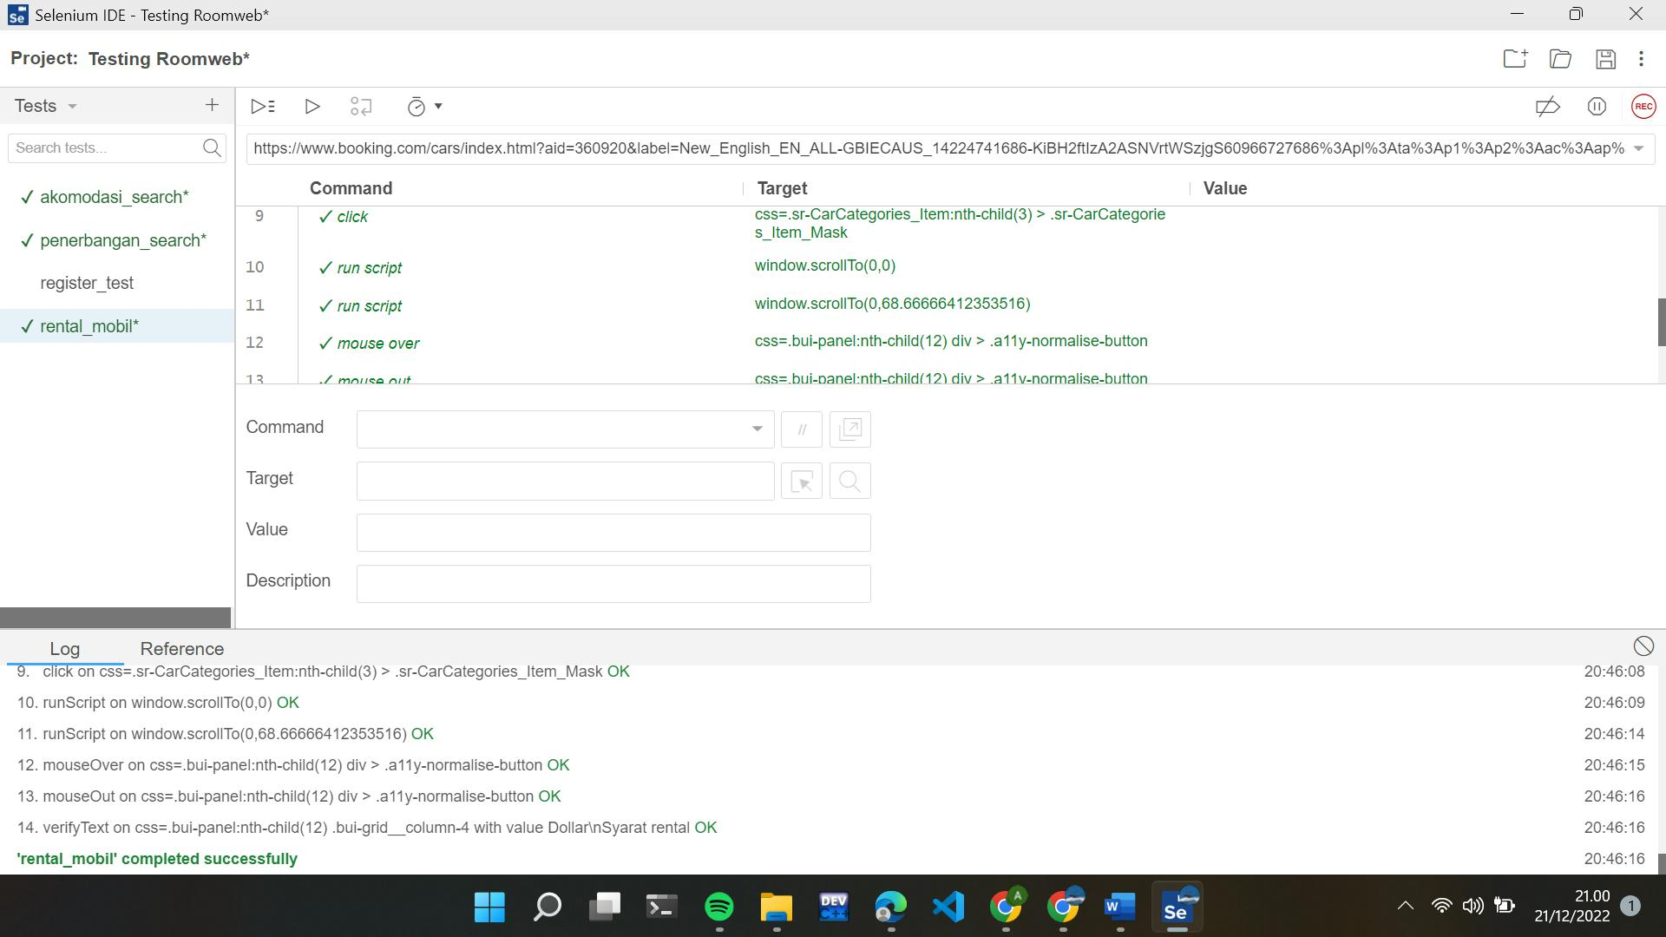

* **Hasil pengujian test case atraksi_wisata**

Pada pengujian akomodasi terdapat 19 steps, dimana pengujian dilkukan dengan tujuan agar mengetahui apabila terdapat kesalahan ketika melakukan pencarian atau pemesanan tiket wisata

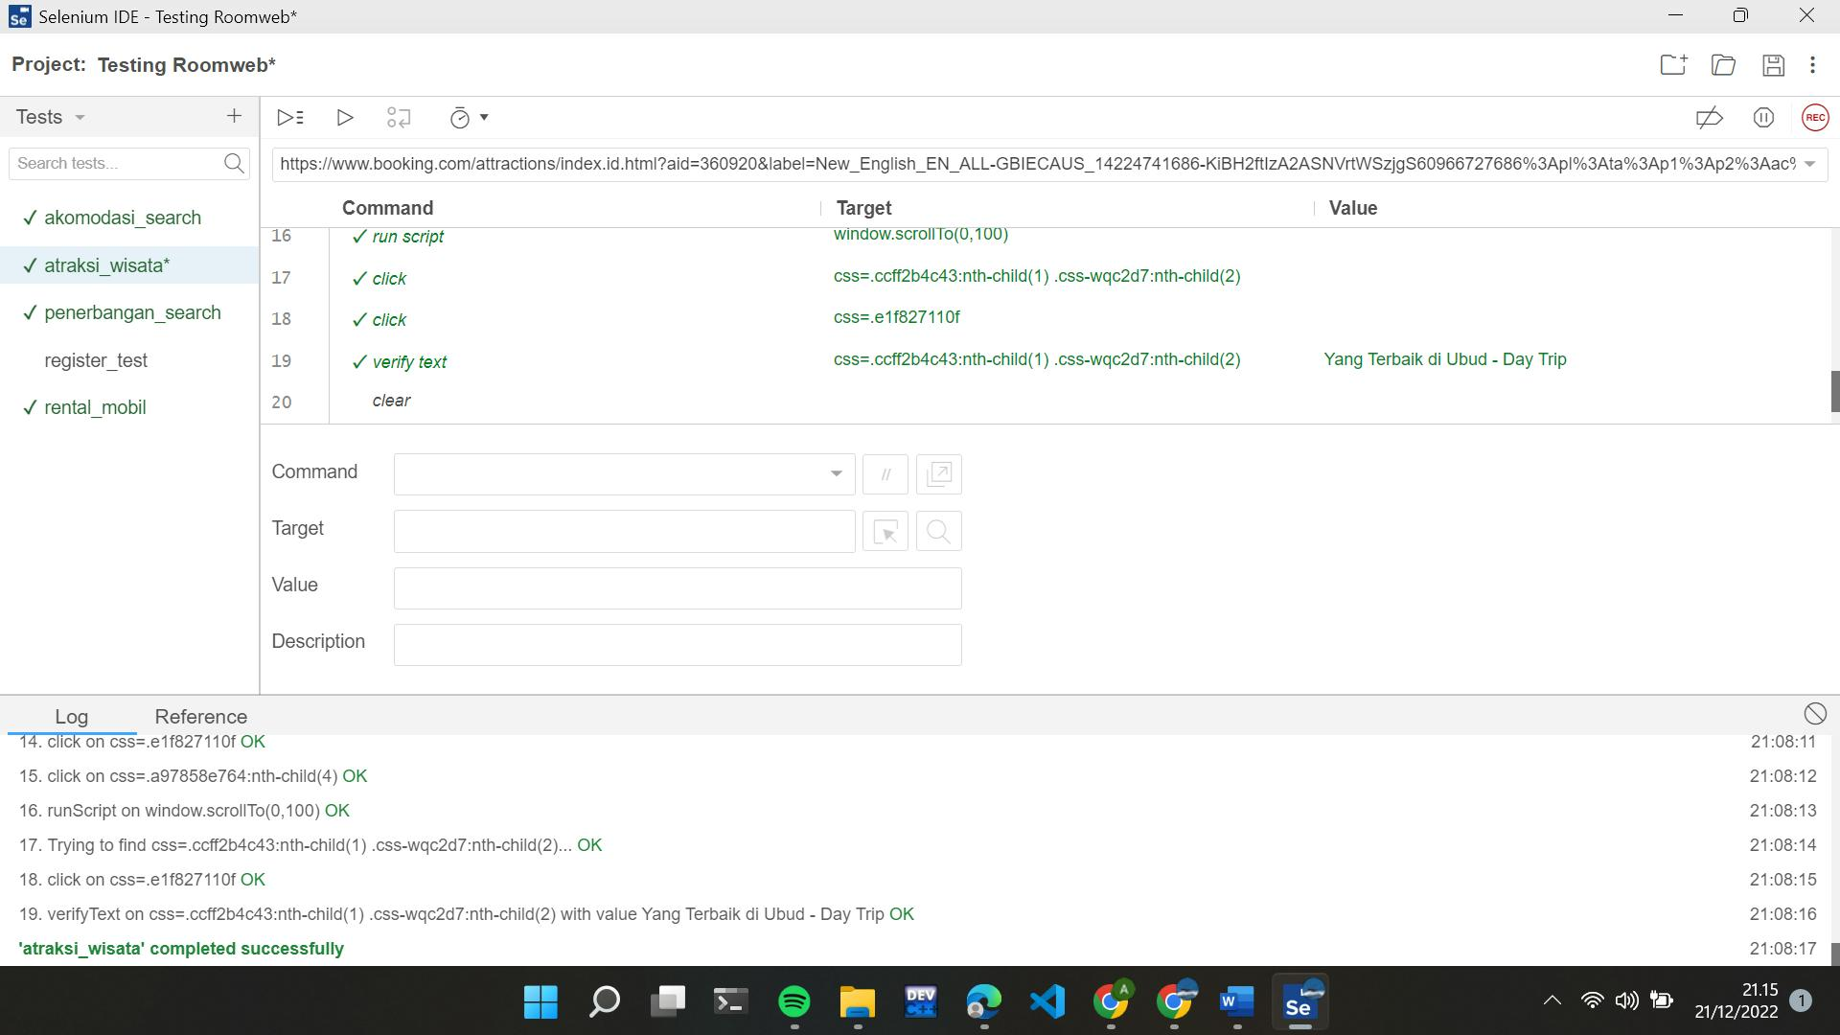

* **Hasil pengujian test case taksi_bandara**

Pada pengujian akomodasi terdapat 12 steps, dimana pengujian dilkukan dengan tujuan agar mengetahui apabila terdapat kesalahan ketika melakukan pencarian atau pemesanan taksi bandara

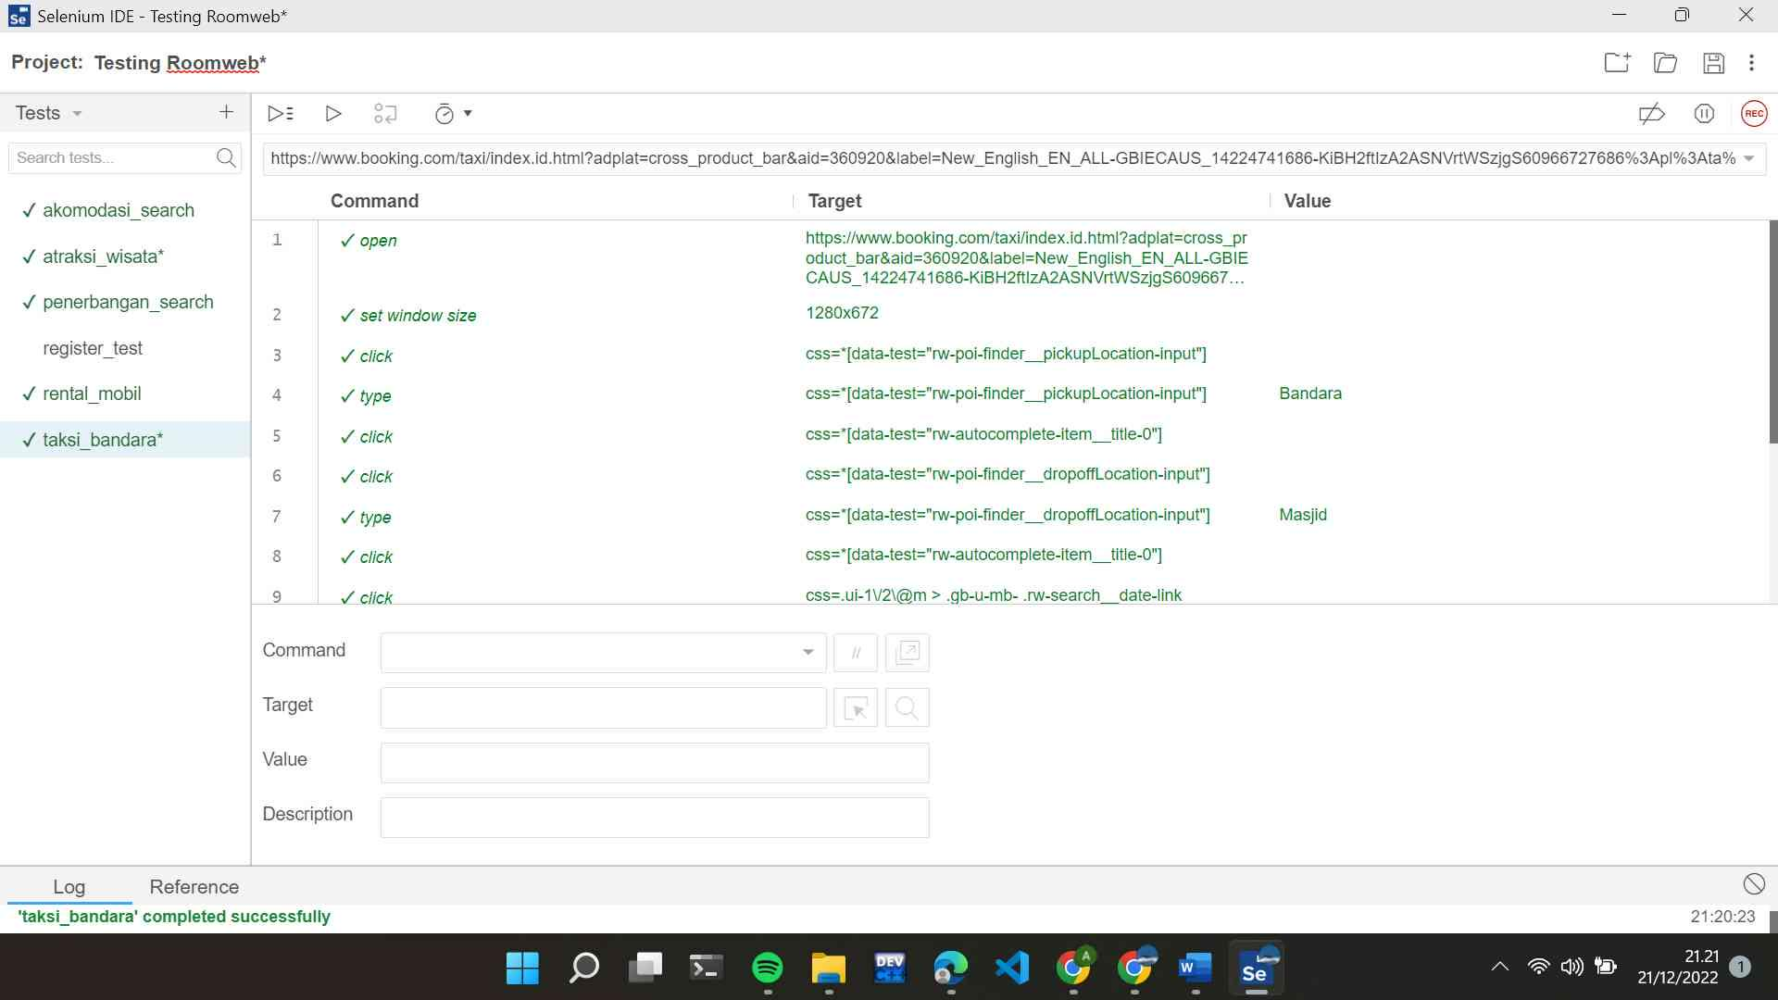

**Rekomendasi**

Sebenarnya fitur yang terdapat pada website room tersebut sudah lengkap dan jelas. Namun pada fitur atraksi wisata sebaiknya terdapat ulasan pengunjung mengenai objek wisata pada masing-masing objek

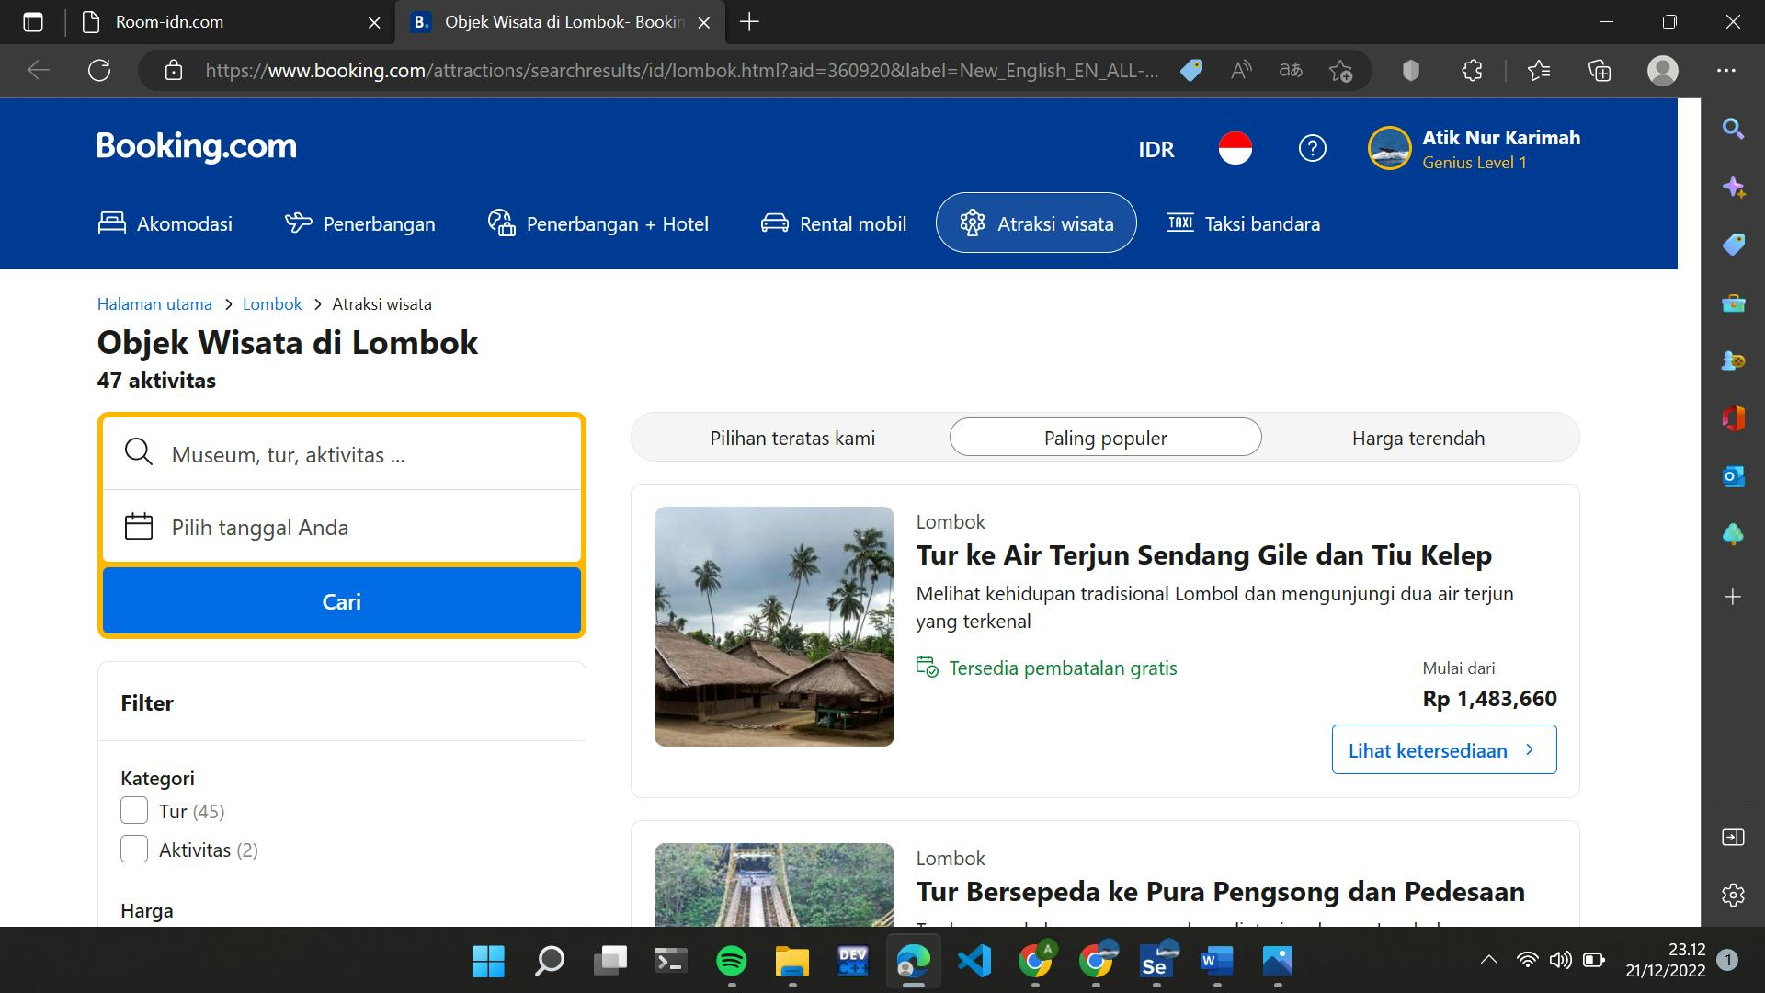

**Kesimpulan**

Berdasarkan pengujian website dengan menggunakan Selenium IDE, hasil yang didapatkan objektif berdasarkan percobaan rekaman dengan menguji langsung pada fitur yang ada pada website yang di uji. Jika pengujian yang dilakukan benar maka hasil running akan menunjukkan warna hijau yang artinya successfully yang berarti sistem sudah berjalan sesuai dengan fungsinya.

**Pengujian Non Fungsional - Stressing Test Jmeter pada Website Event dan Buku Tamu**

* **Spesifikasi program yang ditest (fitur dan kebutuhan fungsional dan Non fungsional)**
* Login

kebutuhan fungsional :

* sistem dapat melakukan input email
* sistem dapat melakukan verifikasi email yang telah masuk
* sistem dapat mengelola akun

kebutuhan non fungsional :

* proses dari user membuka setiap fitur untuk dilihat sampai sistem mengeluarkan atau menampilkan fitur yang dipilih, berlangsung tidak lebih dari 10 detik
* sistem memiliki tampilan login yang mudah dipahami
* sistem harus dapat memastikan bahwa data yang digunakan dalam sistem harus terlindung dari akses yang tidak berwenang
* Akomodasi

kebutuhan fungsional :

* sistem dapat melakukan input pencarian akomodasi
* sistem dapat melakukan transakasi pembelian akomodasi yang telah dipilih
* sistem dapat menghitung biaya akomodasi yang telah dipesan oleh user

kebutuhan non fungsional :

* sistem memiliki tampilan (antar muka) yang mudah dipahami
* Sistem harus dapat memastikan bahwa data yang digunakan dalam sistem harus terlindung dari akses yang tidak berwenang
* Proses dari pengguna membuka sebuah artikel / dokumen untuk dibaca sampai sistem mengeluarkan / menampilkan artikel tersebut, berlangsung tidak lebih dari 10 detik.
* Penerbangan

Kebutuhan fungsional :

* sistem dapat melakukan input pencarian penerbangan
* sistem dapat melakukan transakasi pembelian tiket penerbangan yang telah dipilih user
* sistem dapat menghitung biaya tiket yang telah dipesan oleh user

Kebutuhan non fungsional :

* sistem memiliki tampilan (antar muka) yang mudah dipahami
* Sistem harus dapat memastikan bahwa data yang digunakan dalam sistem harus terlindung dari akses yang tidak berwenang
* Proses dari pengguna membuka sebuah artikel / dokumen untuk dibaca sampai sistem mengeluarkan / menampilkan artikel tersebut, berlangsung tidak lebih dari 10 detik.
* Rental mobil

kebutuhan fungsional :

* sistem dapat melakukan input pencarian rental mobil yang telah ditentukan user
* sistem dapat melakukan transakasi pembelian tiket penerbangan yang telah dipilih user
* sistem dapat menghitung biaya tiket yang telah dipesan oleh user

kebutuhan non fungsional :

* sistem memiliki tampilan (antar muka) yang mudah dipahami
* Sistem harus dapat memastikan bahwa data yang digunakan dalam sistem harus terlindung dari akses yang tidak berwenang
* Proses dari pengguna membuka sebuah artikel / dokumen untuk dibaca sampai sistem mengeluarkan / menampilkan artikel tersebut, berlangsung tidak lebih dari 10 detik.
* Atraksi Wisata

kebutuhan fungsional :

* sistem dapat melakukan input pencarian objek wisata yang telah dicari oleh user
* sistem dapat melakukan transakasi pembelian tiket objek wisata yang telah dipilih user
* sistem dapat menghitung biaya tiket objek wisata yang telah dipesan oleh user

kebutuhan non fungsional :

* sistem memiliki tampilan (antar muka) yang mudah dipahami
* Sistem harus dapat memastikan bahwa data yang digunakan dalam sistem harus terlindung dari akses yang tidak berwenang
* Proses dari pengguna membuka sebuah artikel / dokumen untuk dibaca sampai sistem mengeluarkan / menampilkan artikel tersebut, berlangsung tidak lebih dari 10 detik.
* Taksi Bandara

Kebutuhan fungsional :

* sistem dapat melakukan input lokasi penjemputan, tujuan destinasi, tanggal, dan jam yang dicari oleh user
* sistem dapat melakukan transakasi pembayaran taksi yang telah dipilih
* sistem dapat menghitung biaya taksi yang telah dipesan oleh user

Kebutuhan non fungsional :

* sistem memiliki tampilan (antar muka) yang mudah dipahami
* Sistem harus dapat memastikan bahwa data yang digunakan dalam sistem harus terlindung dari akses yang tidak berwenang
* Proses dari pengguna membuka sebuah artikel / dokumen untuk dibaca sampai sistem mengeluarkan / menampilkan artikel tersebut, berlangsung tidak lebih dari 10 detik.
* **Rancangan Pengujian**

Menentukan metodologi test

Merencanakan test

Merancang test

Melakukan test dengan mengoreksi error yang terdeteksi

* **Proses pelaksanaan pengujian non fungsional (JMeter)**

Pengujian non fungsional menggunakan jmeter dengan metode stress test dengan cara sebagai berikut :

* Langkah pertama, buka aplikasi Apache JMeter, kemudian klik kanan dan pilih Add => Threads(User) => Thread Group.

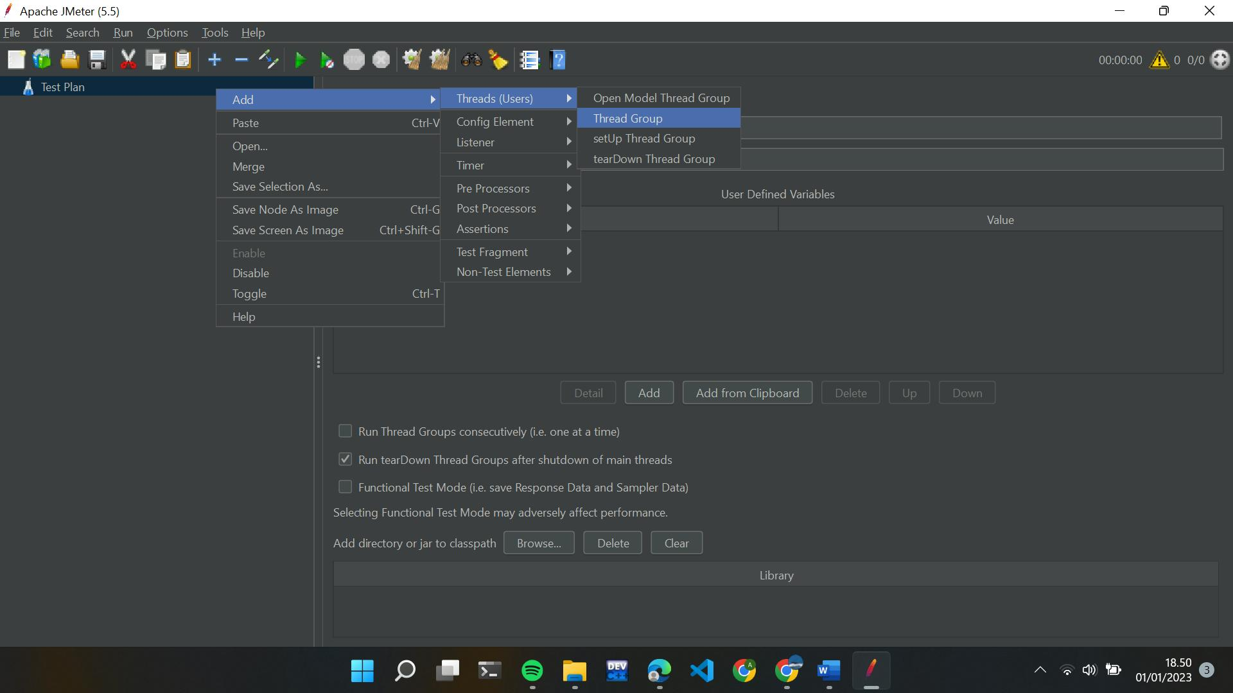

* Pada Threads Group nama pengujian saya isi dengan “Login”. Kemudian untuk Number of User saya isi sebanyak 40, lama periode sebanyak 20 dan loop sebanyak 1

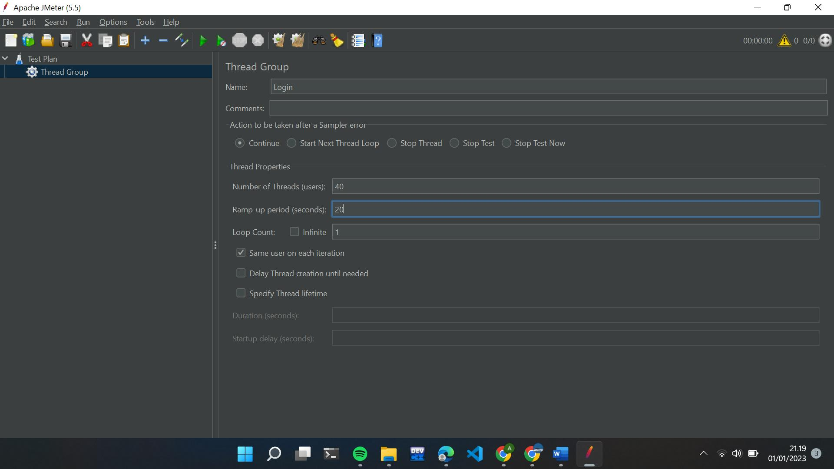

* Kemudian, karena aplikasi yang akan diujikan berbasis web maka klik kanan pada Stress Test, klik Add => Sampler=> HTTP Request.

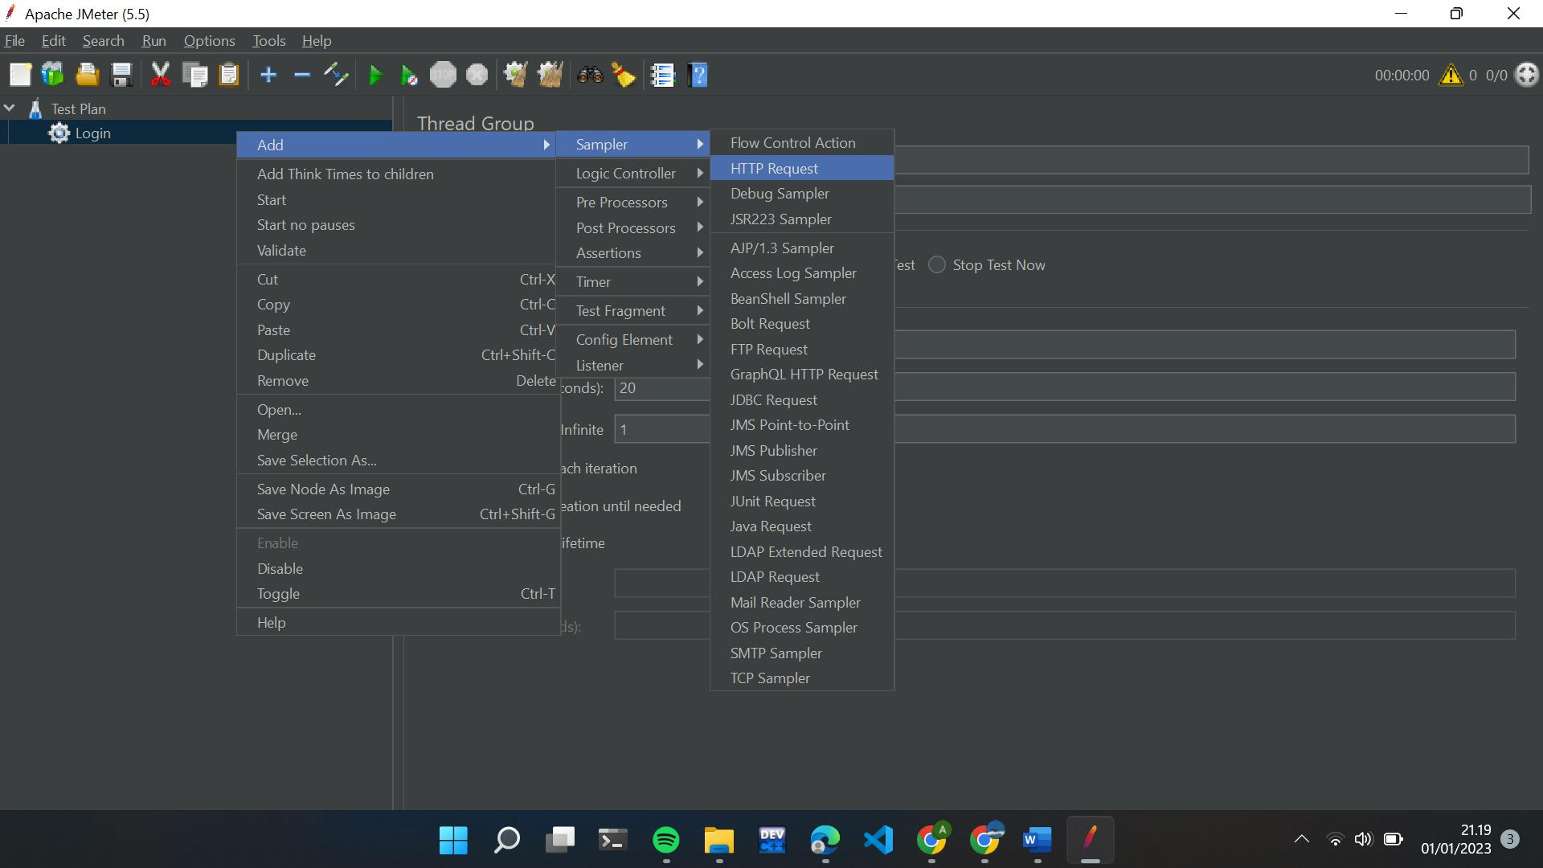

* Pada HTTP Request , masukan server address dari aplikasi yang akan diujikan. Pada bagian Path karena pengujian pertama yang akan dilakukan adalah Homepage test maka isi dengan “/”

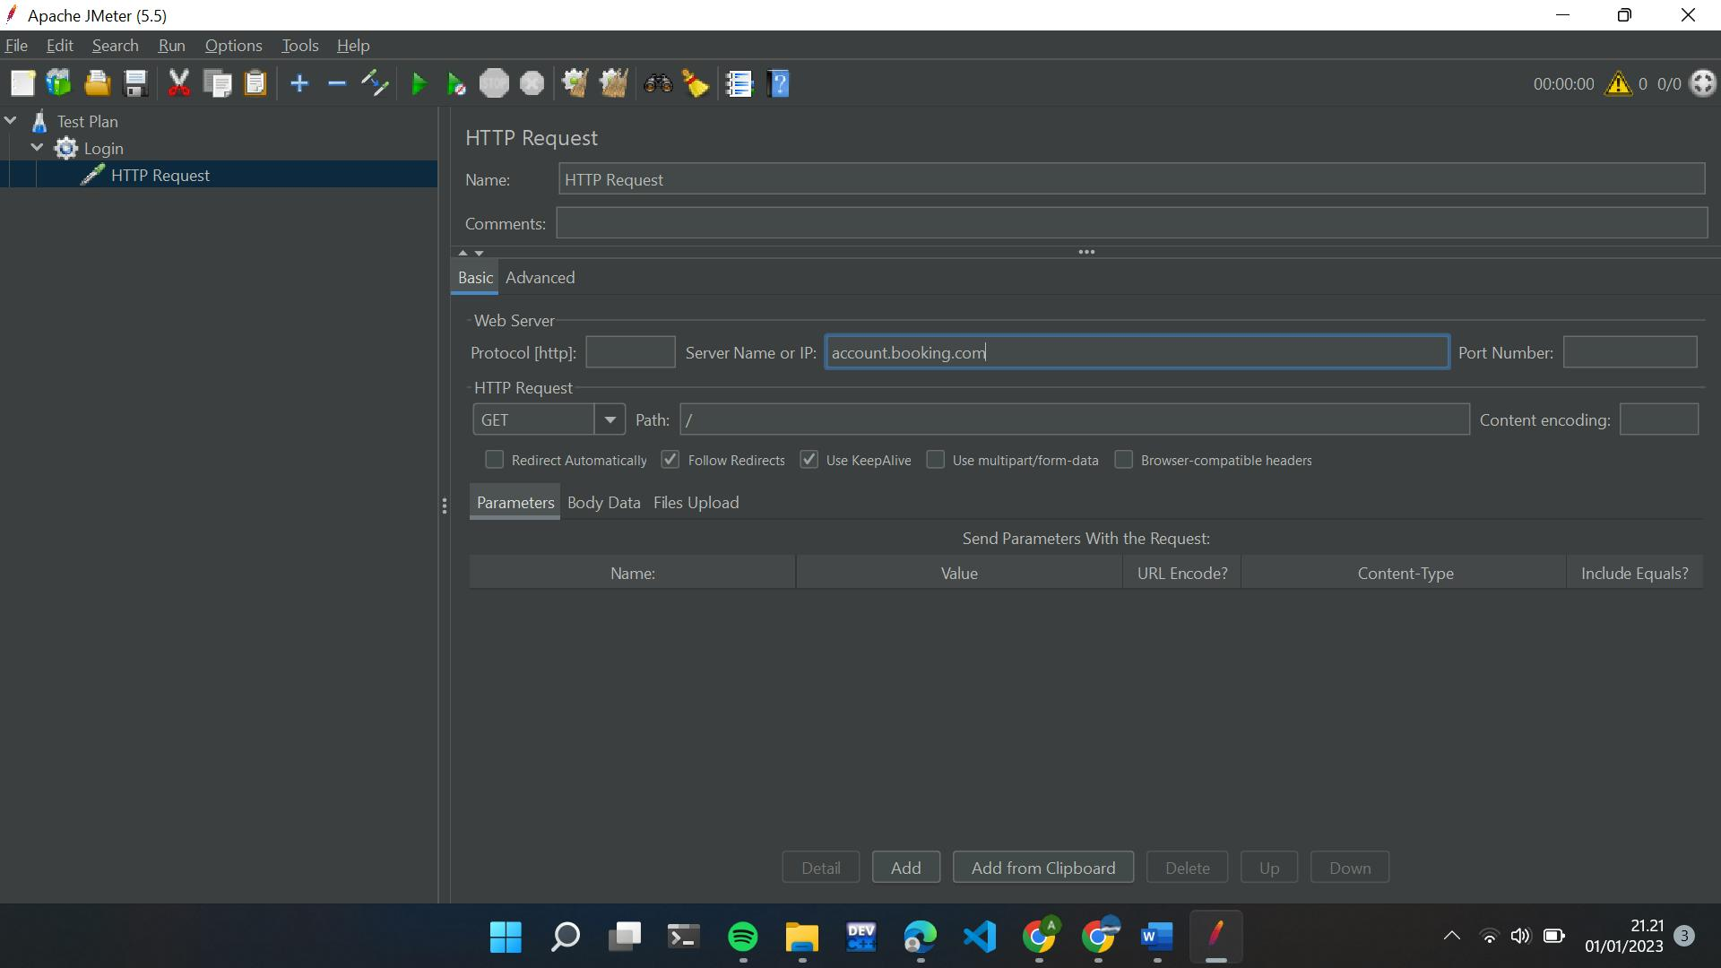

* Untuk melihat hasil pengujian yang akan dilakukan, klik kanan pada Stress Test kemudian pilih Add => Listener => View Result in Table. Sehingga hasil pengujian akan ditampilkan dalam bentuk table.

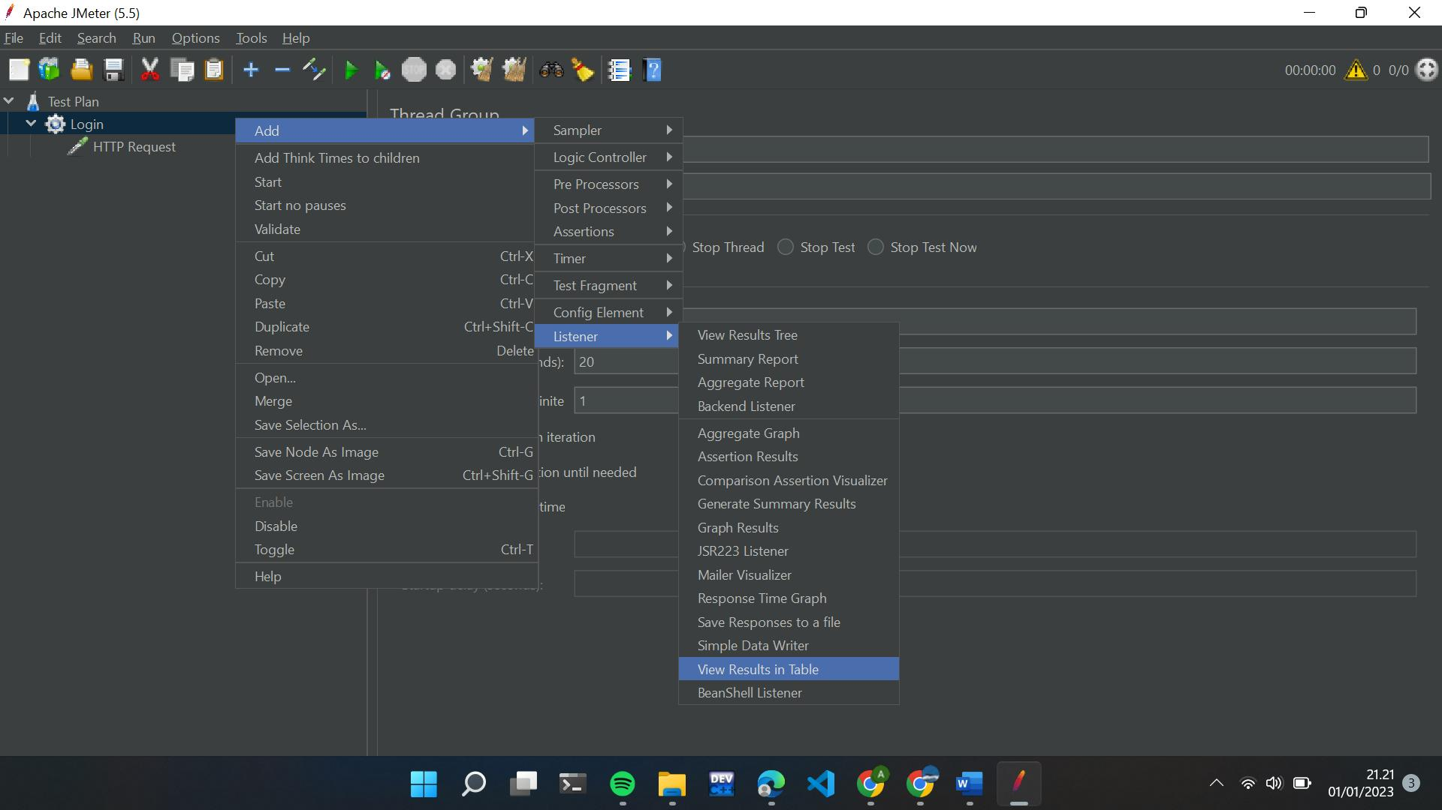

* Untuk melakukan pengujian klik ikon start, namun sebelum melakukan pengujian alangkah baiknya menyimpan hasil pengujian terlebih dahulu dengan cara klik ctrl+s atau klik ikon save pada menu bar

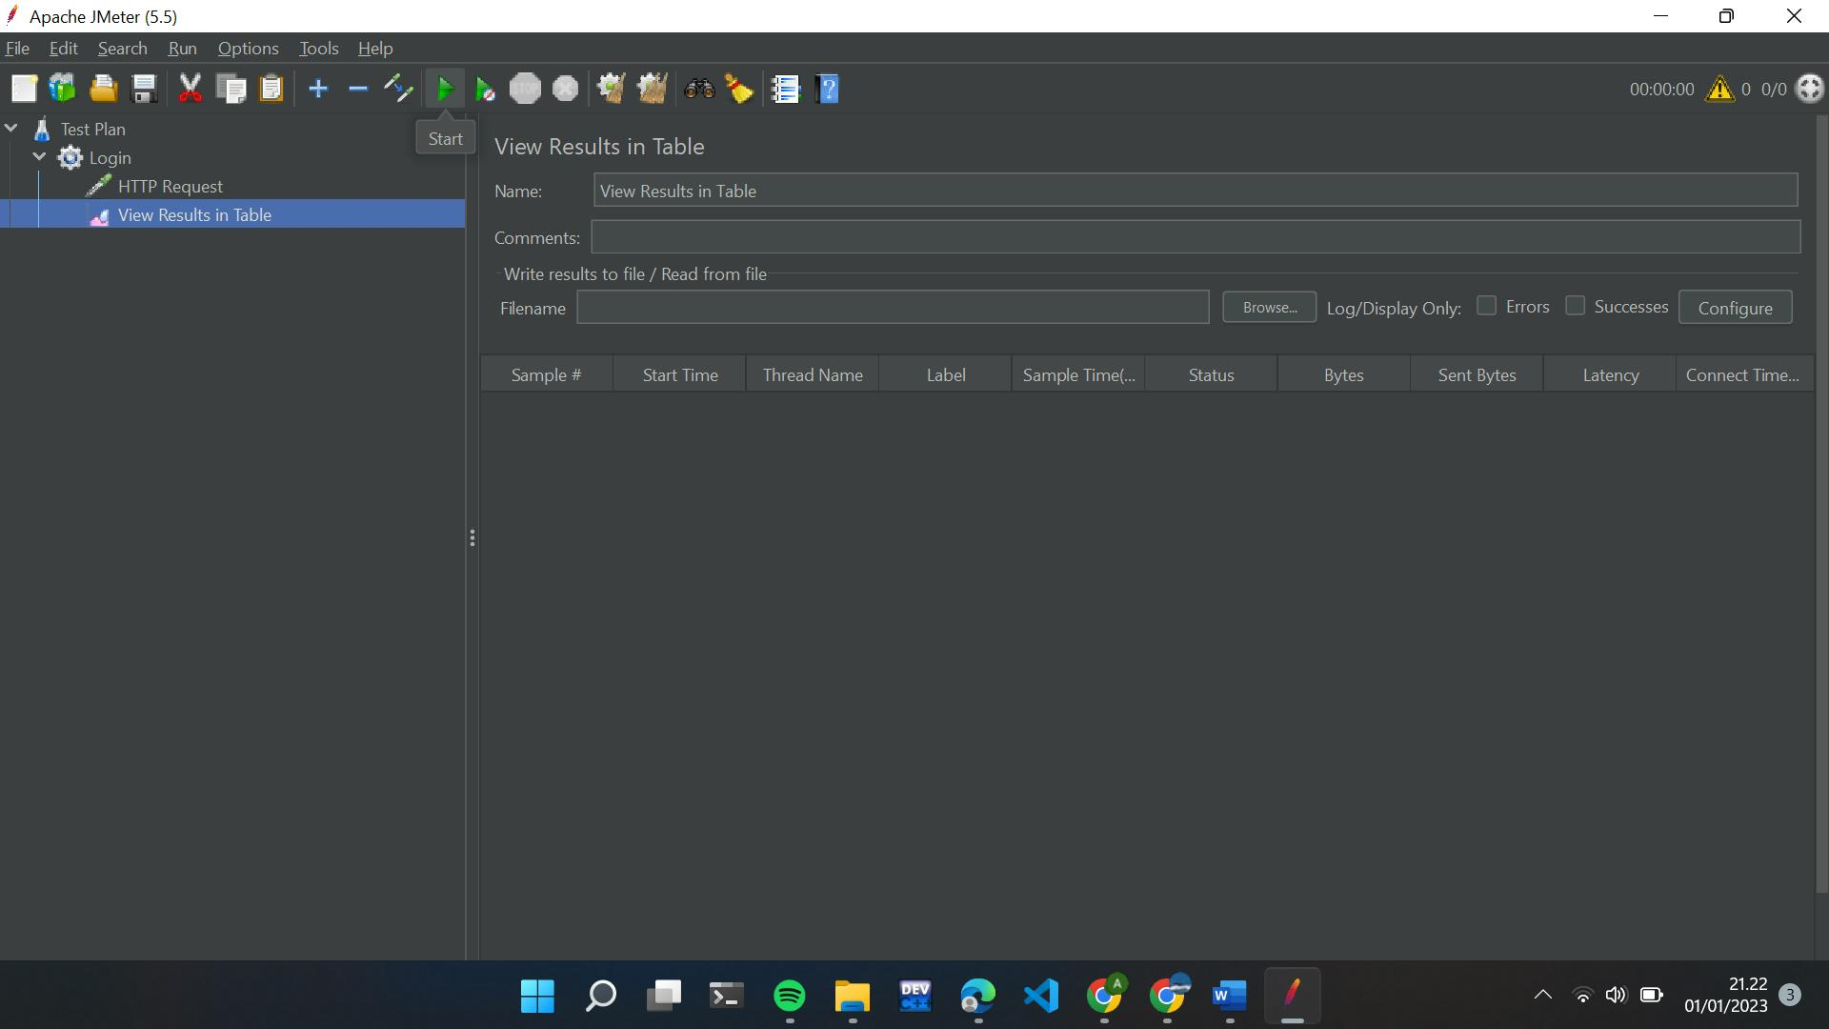

* Result table pengujian web room

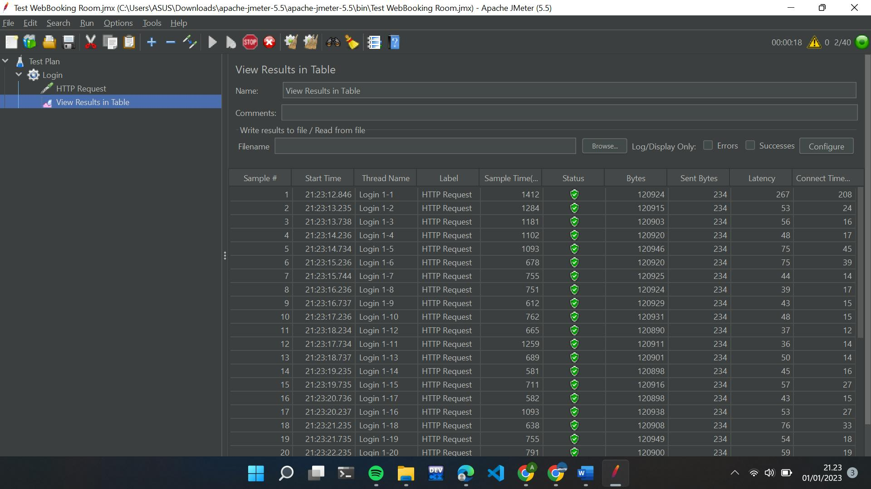

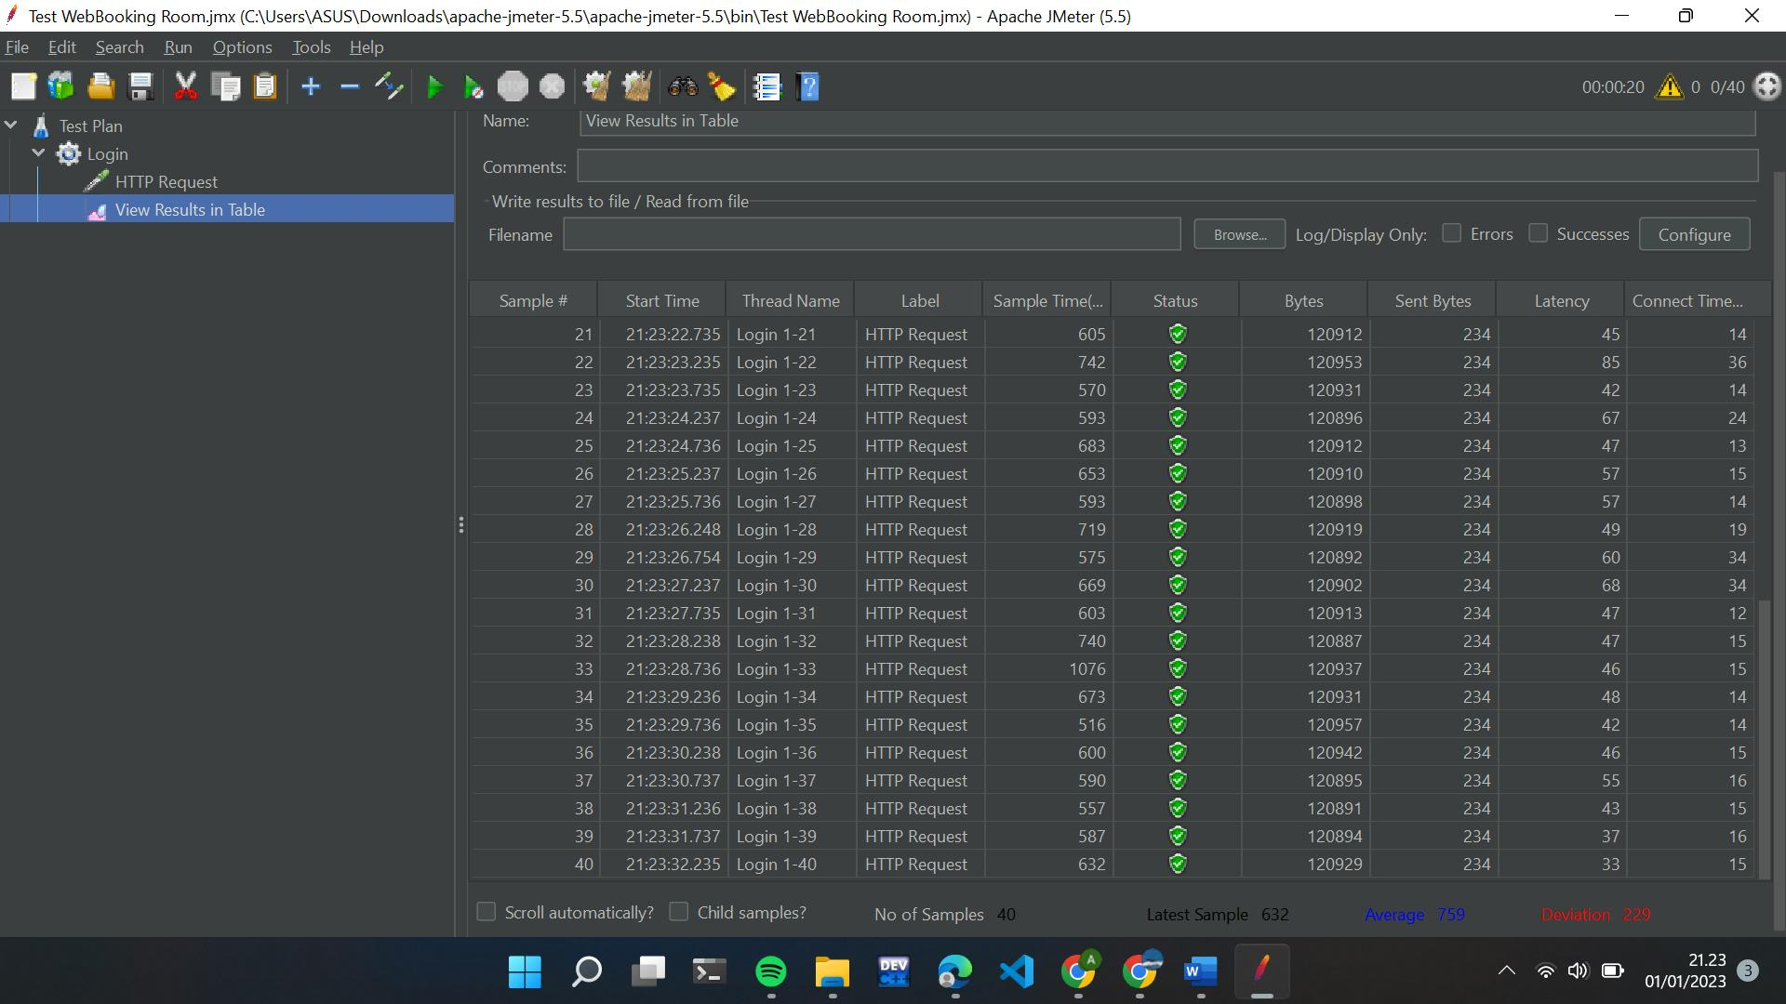

* Kemudian saya membuat Thread Grup lagi, kemudian saya beri nama akomodasi test

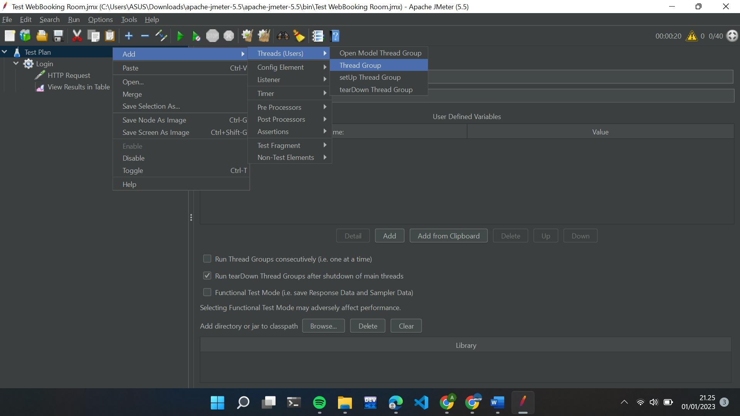

* Lakukan dengan cara yang sama seperti diatas. Kemudian result table yang didaptkan sebagai berikut

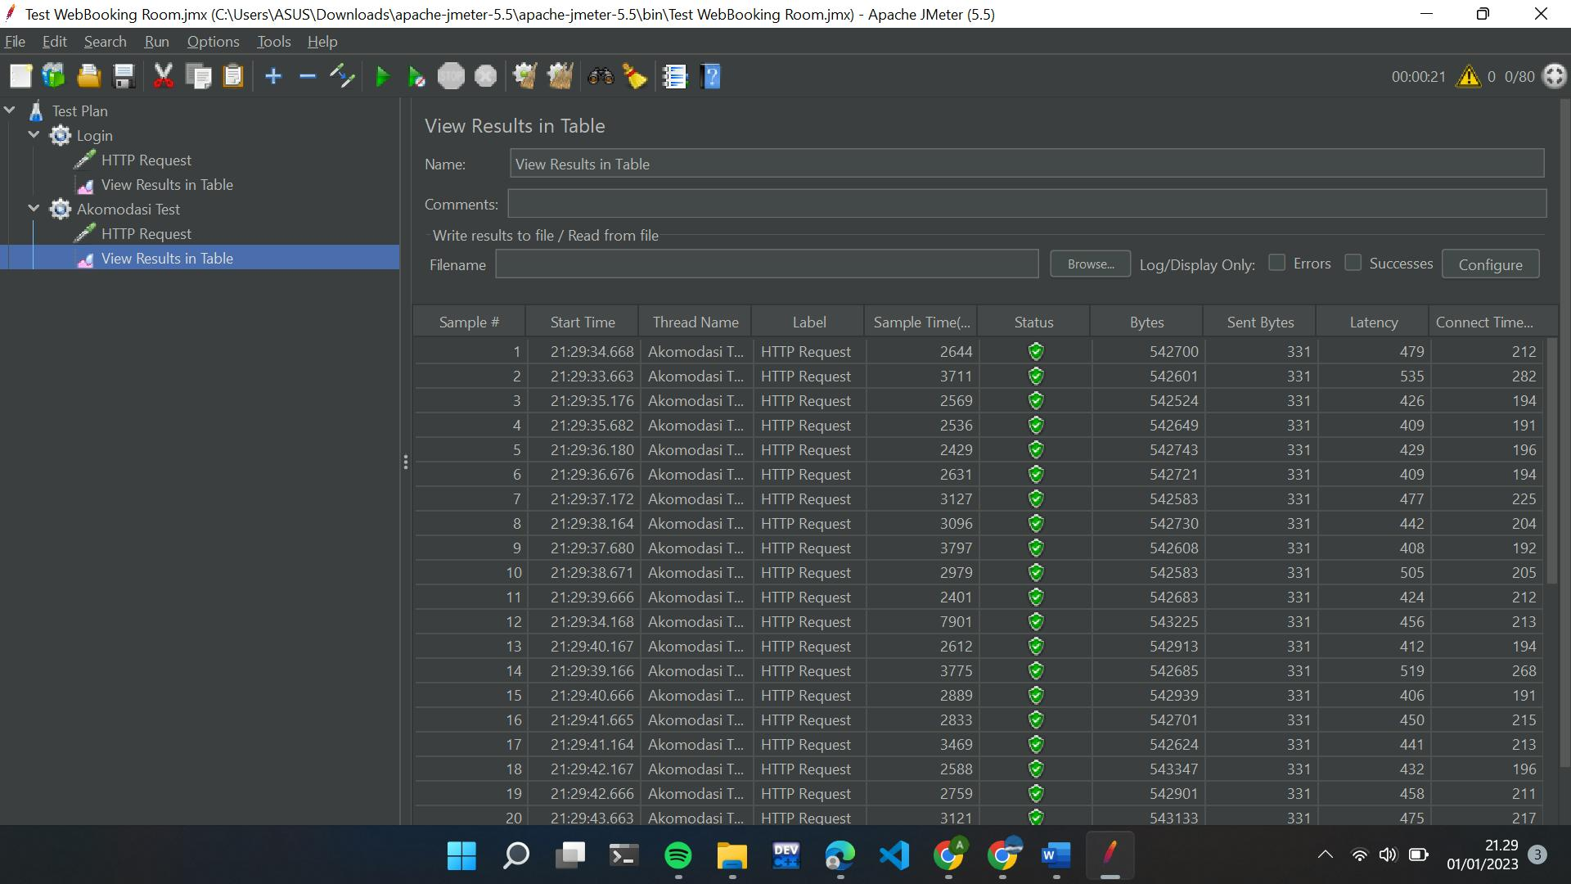

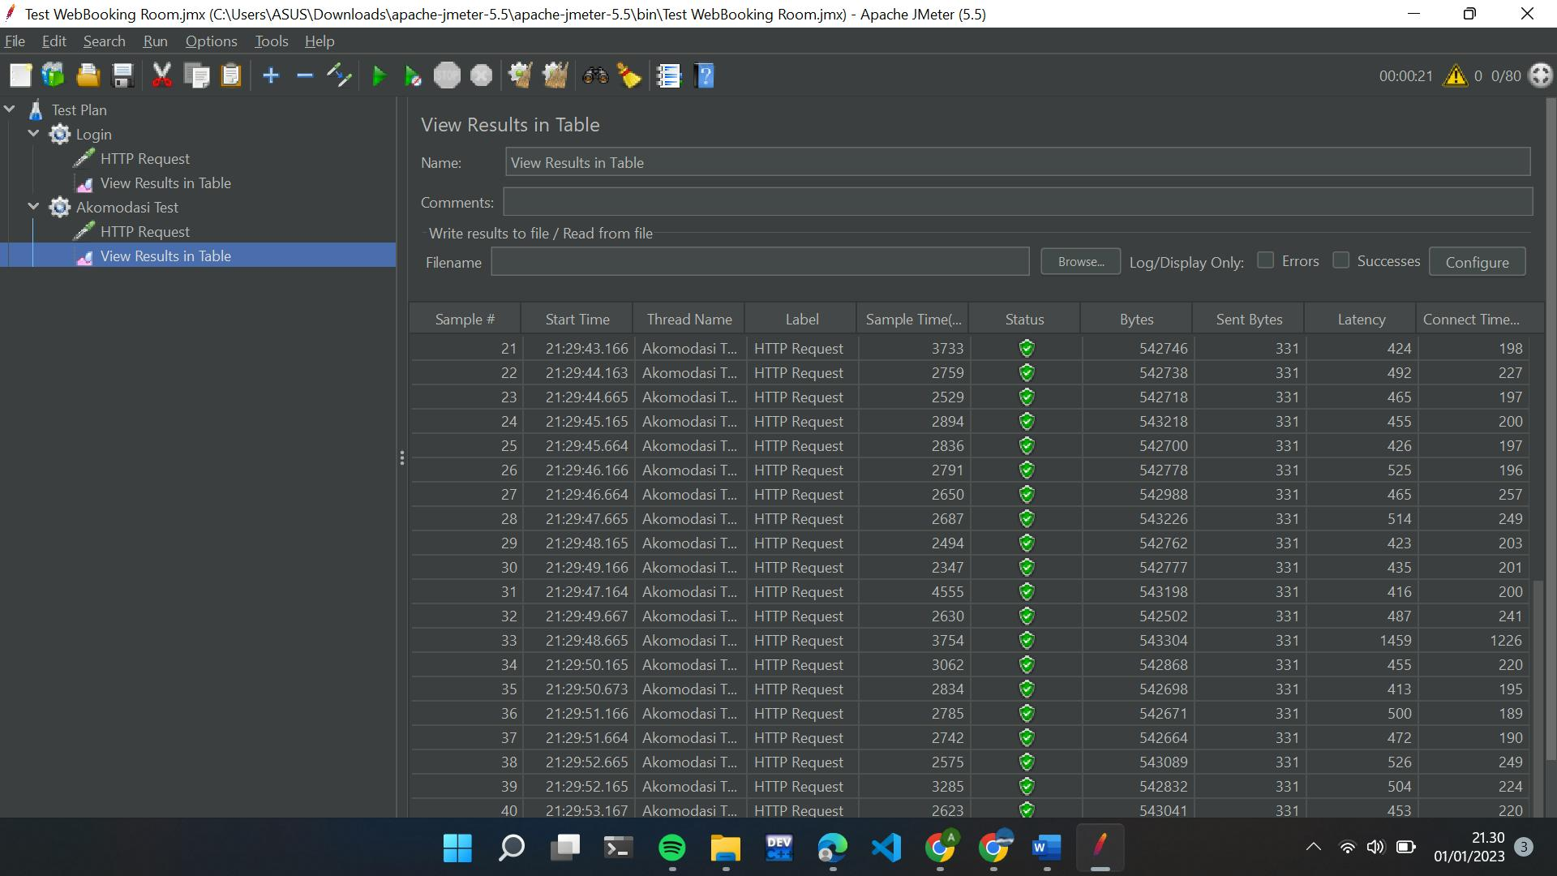

* Saya membuat Thread Grup lagi, kemudian saya beri nama penerbangan test. Result table yang didapatkan sebagai berikut

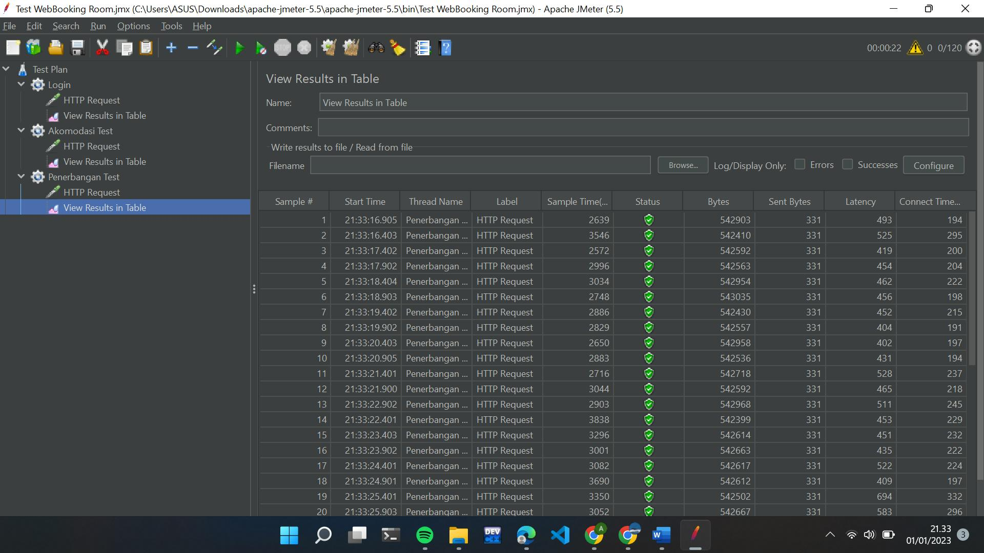

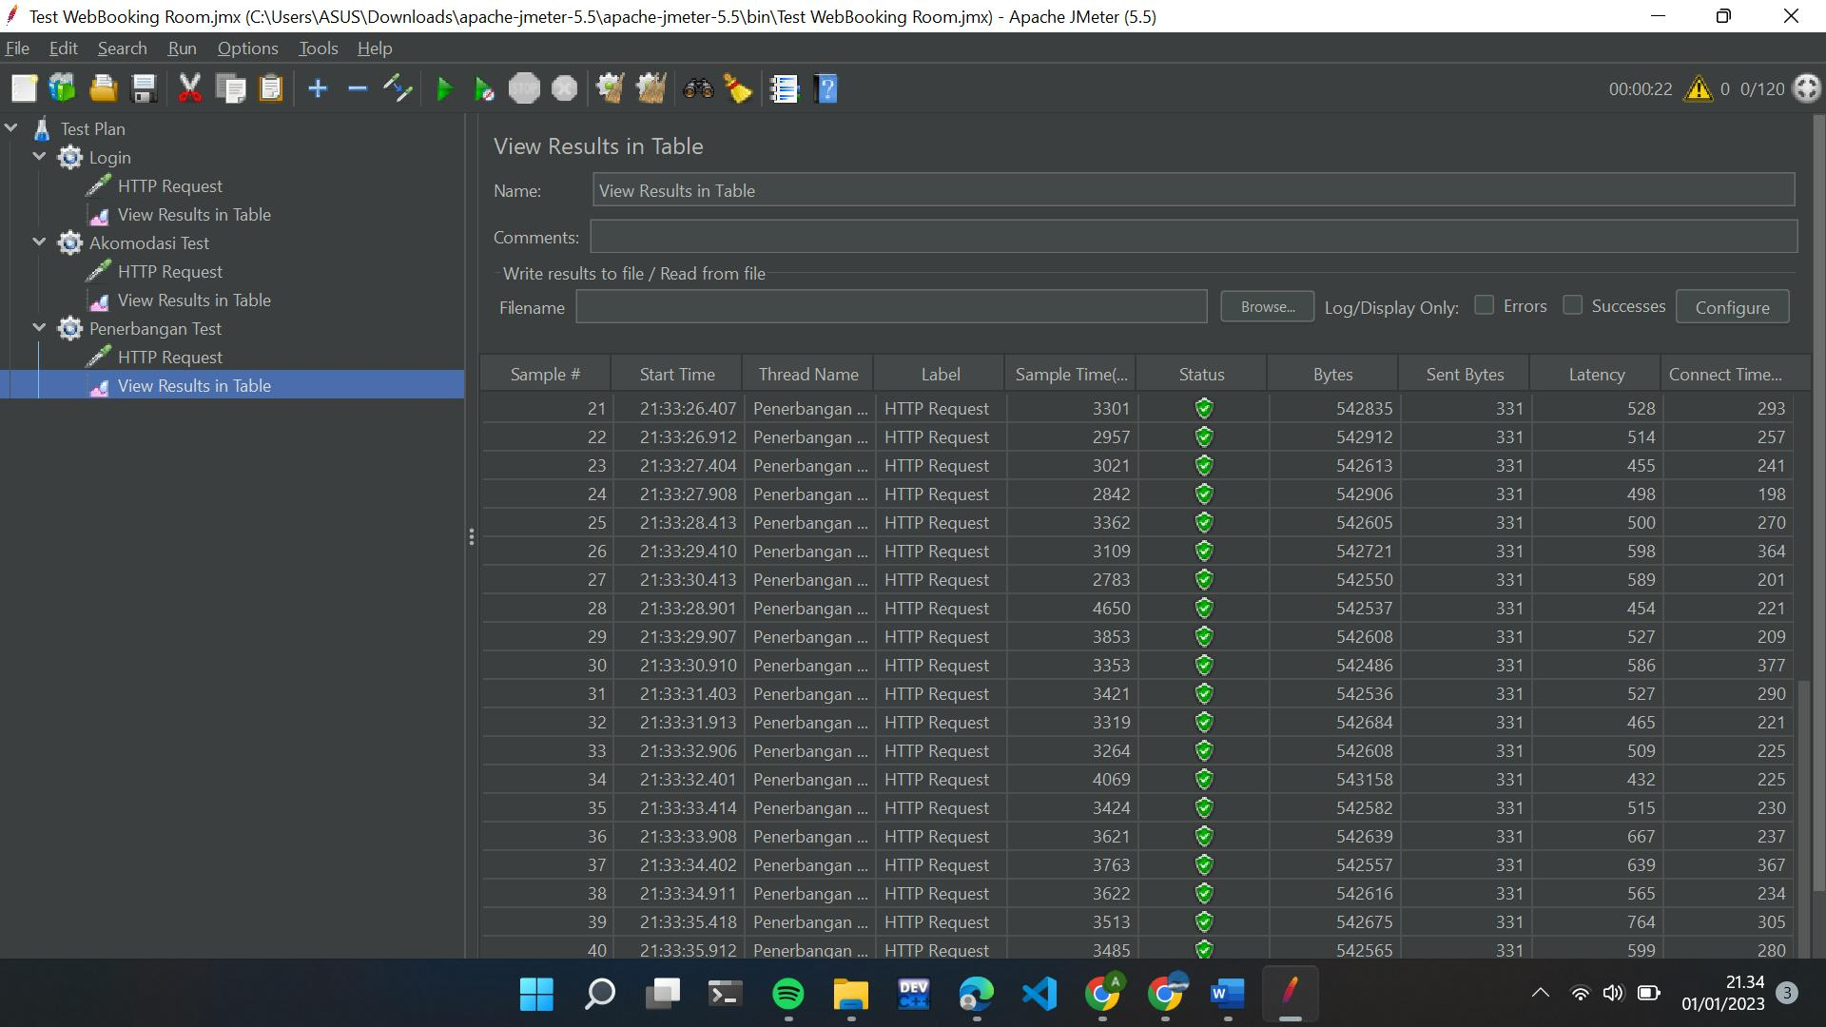

* Saya membuat Thread Grup lagi, kemudian saya beri nama rental mobil test. Result table yang didapatkan sebagai berikut

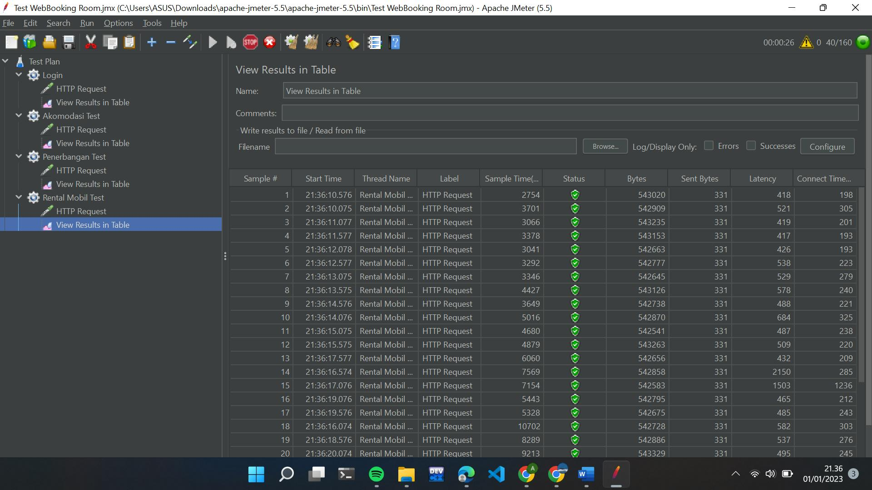

* Saya membuat Thread Grup lagi, kemudian saya beri nama atraksi wisata test. Result table yang didapatkan sebagai berikut

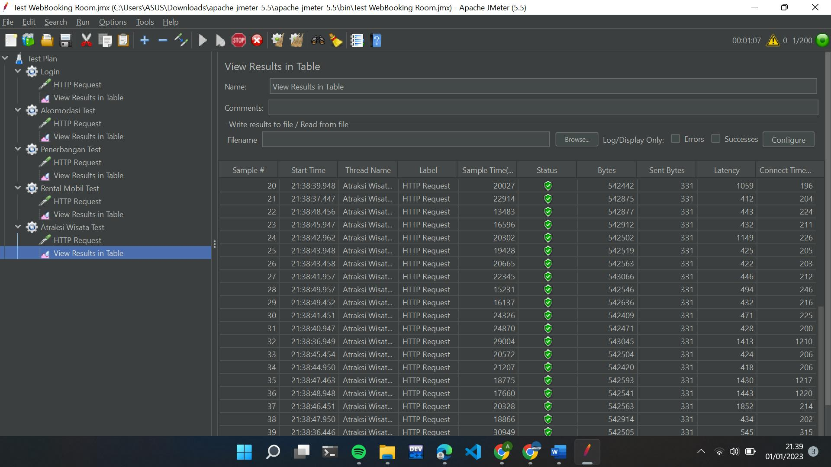

Berdasarkan hasil pengujian website diatas, maka hasil yang didapatkan dari 40 user pada masing-masing thread group yaitu dengan status succsess